2018年甘肃省职业教育
教学改革研究项目
成果推广应用佐证资料

项目编号： 2018gszyjy-60
课题名称：以服务甘肃外贸出口经济为导向的《跨境电商教育教学课程改革研究》――以甘肃省高职电子商务专业为例
负 责 人： 徐 书 魁
工 作 单 位： 兰州现代职业学院
申请鉴定时间： 二○一九年八月

甘肃省教育厅职业教育教学改革研究项目

目 录

一、课题立项名单…………………………………………………… 1
二、课题研究总结…………………………………………………… 3
《跨境电商教育教学课程改革研究》成果总结……………… 5
三、甘肃省跨境电子商务发展现状调研报告………………………26
四、跨境电商方向电子商务专业人才培养方案……………………39
五、“333”教学模式在2017级电商班推广应用………………… 65
六、物流快递中心和新零售运营资料………………………………68
七、校企合作协议……………………………………………………74
八、省级技能大赛成绩及获奖证书…………………………………77
获2019年全省职业院校电子商务技能大赛高职教师团体一等奖
获2019年全省职业院校电子商务技能大赛高职学生团体一等奖
获2019年全省职业院校电子商务技能大赛高职学生团体三等奖
获2019年全省职业院校电子商务技能大赛中职学生团体三等奖
获2019年省职业院校“互联网+国际贸易”高职教师团二等奖
获2019年省职业院校市场营销技能大赛高职学生组团体二等奖

九、撰写、发表论文及刊物复印件…………………………………… 83
1、发表《论甘肃省高职院校跨境电商人才培养创新模式的构建》83
2、发表《基于“一带一路”甘肃省跨境电子商务发展路径研究》90
3、论文发表《动态电商网页搭建之探索》…………………………96
4、论文发表《PHP跨境电商网站开发教学设计一例》…………… 101
5、论文《试析产学合作“互联网+”跨境电商人才培养模式》…105
6、《论文发表甘肃省跨境电子商务发展的SWOT与策略研究》… 108
7、《甘肃省跨境电子商务发展现状及对策》………………………112
十、获批省级电子商务工作室1个…………………………………… 1
2018年甘肃省职业教育
教学改革研究项目
成果推广应用总结

课题类别：教育教学改革
课题名称：以服务甘肃外贸出口经济为导向的《跨境电商教育教学课程改革研究》――以甘肃省高职电子商务专业为例
课题组成员：徐书魁、潘晓东、吴文梓、陈玉莲、张智瀚、周照林、严崇先、刘德光、牛成英、张德江、边琴琴
完成单位：兰州现代职业学院
完成时间：2019年8月26日

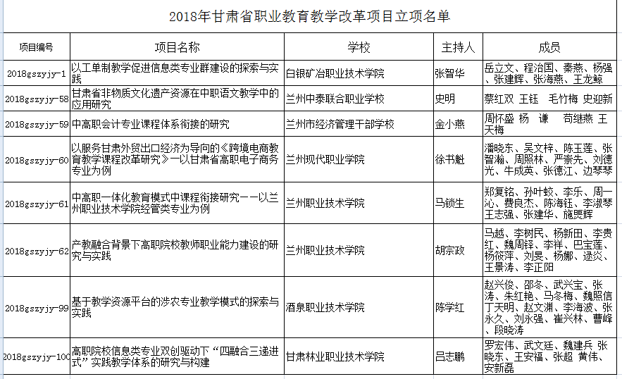
以服务甘肃外贸出口经济为导向的
《跨境电商教育教学课程改革研究》成果总结
――以兰州现代职业学院电子商务高职专业为例

一、成果的背景和意义
（一）跨境电商教育教学课程改革研究的背景
1、我省跨境电子商务发展必将跨入新时代
跨境电子商务作为一种新型的国际贸易发展方式，其发展势头迅猛、潜力巨大，正逐渐成为新常态下稳外贸增长、促经济发展的新动力、新引擎，是我国开拓国际市场、扩大对外开放的新途径、新平台。
2018年7月24日，国务院批准在兰州市等全国22个城市设立跨境电子商务综合试验区，为兰州市乃至我省跨境电子商务发展营造了良好的政策机遇。随着2019年1月1日《电商法》的施行，我省跨境电子商务发展必将跨入新时代。
2、我省跨境电商人才缺口极大
跨境电子商务属于发展较快的新兴产业，本身人才存量不多，有经验的跨境电子商务人才更是少之又少；教育培训机构又来不及即时地调整和跟进电商人才培养方案，输送的兼具国际贸易和电子商务特征的跨境电子商务实用人才落后于企业对人才的需求，我省跨境电商人才缺口极大。调研中显示， 85%的企业认为跨境电商人才缺口问题较为严重；82%的企业认为招到的人不能按要求完成工作任务。
3、脱贫攻坚及“一带一路”经济建设的需求
甘肃是丝绸之路经济带的重要节点，具有独特的优势，肩负着新时期党中央所赋予“一带一路建设、精准扶贫、乡村振兴”等重大历史使命与艰巨任务，在一带一路战略大背景下，跨境电商人才的培养，将提升跨境技术服务保障水平，将极大地提高当地产品经济效益，即能促进一带一路经济建设，也十分利于我省贫困地区的脱贫致富。
4、跨境电商人才培养中存在诸多问题
虽然我省电子商务专业发展有一定的历程，在发展过程中，众多高校根据自己学校特点，探索很多教学模式，在跨境电子商务方向人才培养上，应用比较多的仍然是 “复合型模式”、“工学结合模式”、“订单培养模式”、“校企联合培养模式”或“校企融合、工学交替、岗位轮换”模式等，这些培养模式都有自身的可取之处，同时也存在众多约束条件。总体看跨境电商方向人才培养主要存在以下问题：
①跨境电商方向电子商务专业的局限性
跨境电子商务人才是复合型人才，应具备英文网店管理、在线英语交流、海外网络营销策划及执行、搜索引擎优化、海外客户需求分析等应用能力，同时还要了解国际支付方式、国际物流工具、国际贸易常识、跨文化交流等知识，熟悉相关法律法规。而目前，国家尚没有设立跨境电子商务专业，只能在电子商务专业中加开跨境电子商务方向。
②课程体系不完善，教学资源缺乏
跨境电商行业发展速度较快，现有的课程体系及教学资源难以跟上其发展的步伐。跨境电商不仅要求具备熟练的平台实操能力，同时具备有效的市场调研、营销及英文谈判等能力，大多数高校将《跨境电商》作为一门课程在一个学期内开设，难以培养学生的综合素质，而《跨境电商》有缺乏与之配套的课程体系，学生素质培养不连续。《跨境电商》作为一门新兴的课程，高校教师对其研究的内容较少，2015年陆续出版了一些跨境电商教材，但大多数针对高职高专院校，针对应用型本科的配套教材较少，少数的本科教材内容陈旧，难以满足教学需求。
③平台规则的多样性及多变性，给实践教学带来困难
目前，做跨境电商的主要平台有AliExpress、ebay、Amazon、wish等，但各平台规则各有不同，应用型本科高校主要通过实训软件来训练学生的实操能力，由于各跨境电商平台均处于不断转型及高速发展之中，平台规则转变较大，实训软件跟不上其更新的速度，加之各平台提高了其准入条件，教学过程中难以让学生进入平台进行实际操作，即便可以注册实际账号进行实际操作，但有会面临贸易风险等诸多问题，给跨境电商实践教学带来难度。
④缺乏具有实践经验的教师
高校教师大多数脱离实践很久，即使少数教师有外贸企业工作经验，但大多数也是从事传统外贸行业。高校教师对于《跨境电商》课程的讲授依然从理论方面着手，对然对于平台规则的解读并困难，但是对于如何进行市场调研、装修店铺、开展店铺促销活动、优化商品信息、物流模板的设置等实务问题无法进行深入的讲解，并无法列举目前企业遇到的真实案例来加深学生的理解。虽然部分高校会聘请企业讲师进行到校授课，但是一个地区具有丰富经验的讲师较少，另外，企业讲师的授课内容难以与现有的课程相融合，单次授课使得学生知识难以连续。
⑤校企合作难以开展
为提高学生的应用实践能力，许多应用型本科高校一直在探索校企合作的模式，主要通过去企业参观学习、培训、企业驻扎学校建立工作室的模式开展。但是，甘肃省跨境电子商务企业规模普遍较小，很少有企业可以同时接纳数十名学生参观和实习。不少高校建设创业实习孵化基地，吸引企业入驻，在校工作的同时培训学生，让学生提早参与到跨境电商的实习工作中。但是跨境电商企业由于其工作繁忙，难以对学生形成系统的培训，学生在为企业工作的同时大多沦为廉价的劳动力，加之学生缺乏经验，工作效率低，难以为企业带来有效的收益甚至带来经营风险，因此此种模式也难以长期维持。
（二）、跨境电商教育教学课程改革研究的意义
1、适应新时代贸易经济发展要求
国际经济一体化的当前经济发展中，国际贸易也顺应时代的发展，在互联网中找到了新的贸易方式并开始了快速发展时期。
2013年8月21日，《国务院办公厅转发商务部等部门关于实施支持跨境电子商务零售出口有关政策意见的通知》提出了6项具体措施。一是建立电子商务出口新型海关监管模式并进行专项统计，主要用以解决目前零售出口无法办理海关监管统计的问题；二是建立电子商务出口检验监管模式，主要用以解决电子商务出口无法办理检验检疫的问题。三是支持企业正常收结汇，主要用以解决企业目 前办理出口收汇存在困难的问题；四是鼓励银行机构和支付机构为跨境电子商务提供支付服务，主要用以解决支付服务配套环节比较薄弱的问题。此外还实施适应电子商务出口的税收政策，主要用以解决电子商务出口企业无法办理出口退税的问题；最后是建立电子商务出口信用体系，主要用以解决信用体系和市场秩序有待改善的问题。
通知同时要求，自《意见》发布之日起，先在已开展跨境贸易电子商务通关服务试点的上海、重庆、杭州、宁波、郑州等5个城市试行上述政策。自2013年10月1日起，上述政策在全国有条件的地区实施。
2017年9月20日，国务院常务会议提出，再选择一批基础条件好、发展潜力大的城市建设新的综合试验区，推动跨境电商在更大范围发展。在习近平总书记提出“一带一路”背景下，互联网+技术的广泛应用，促进了跨境电商的发展，形成了一个产业集群，前景广阔。
2、助推兰州成为中国西部跨境电商发展高地的需求
2018年7月13日，国务院正式批准兰州等全国22个城市设立国家级跨境电子商务综合试验区，为兰州对外开放、外贸转型升级发展带来了新的机遇。我市各部门正齐心协力，从政策制定、线上平台、线下园区、人才引进、企业培育等方面先行先试，优化营商环境，释放市场活力，努力形成一套可复制、可推广、可落地的“兰州模式”。 改革、创新跨境电子商务教学模式，批量、有效地为甘肃省跨境电商发展培养实用专业人才，是助推兰州成为中国西部跨境电商发展高地所亟需的人力资源保障。
3、服务“一带一路”，助推贫困地区脱贫致富
优质培养跨境电商人才，加强和促进与“一带一路”沿线国家和企业的产教融合校企合作，结合扶贫攻坚、乡村振兴工程，优先培养我省贫困区域以及革命老区困难家庭的适龄人群，即为我省乃至“一带一路”经济建设培养各类亟需的实用电商人才，使脱贫变为致富，同时也促进我省职业教育国际化发展，是可行有效的可持续发展途径。
4、兰州现代职业学院内涵建设的需要
兰州现代职业学院是于2016年2月新成立的高职院校，教育教学的管理整合以及师资建设等内涵建设上亟需提升。本课题意图通过对“一带一路”、甘肃实情、学院现状三个层面进行分析总结，创新、推进跨境电商理实一体化教育教学课程模式改革，并于实际教学中逐步实施、不断完善，积极探索相应的教学课程体系和长效机制，即为学院教育教学管理提供了案例依据，也利于促进学院跨境电商专业师资水平，正可助力兰州现代职业学院内涵建设。
二、成果建设的主要思路
(一)研究方法总述
坚持理论与实践相结合的原则，主要采用问卷调查、实证分析、比较研究、经验总结、案例分析和实践探索等研究方法。
1、实证分析法：实证分析法是同事物相关的分析，强调可观察到的事物根据和实证材料。课题研究前期，在中、高职学生中开展对网络消费价值观的实地调研，努力找出相关方法、途径进行研究。
2、问卷调查法：采用抽样调查的方式对兰州现代职业学院、兰州资源环境职业技术学院、兰州职业技术学院等电子商务专业相关的600名学生进行调查，并对资料进行整理、分析，为课题的深入研究提供有力的论据。
3、比较研究法:在抽样调查的基础上进行比较分析，既要借鉴先进经验，实现与先进经验的衔接和对比，又要充分考虑目前电子商务专业学生对跨境电商发展观念现状，结合实际情况进行分析。
（二）具体做法：
1、通过问卷、抽样、采访、实地考察等调研手段，分析研究高职院校跨境电商人才培养的现状、问题，总结经验教训，探寻跨境电商专业人才培养的有效教学模式。
2、将跨境电商教育教学课程改革研究成果融入跨境电子商务专业人才培养方案，由项目组老师从2018年9月—2019年7月在兰州现代职业学院电子商务专业17级专科1个班采用课题组提出的教学模式进行实施，改进后，继续在2019年9月—2020年7月兰州现代职业学院18级专科2个班实施。
3、加强产教融合、校企合作，共同创设环境条件，保障和促进跨境电商教育教学课程改革研究的实施和成果推广。
4、通过兰州现代职业学院财经商贸学院电子商务专业跨境电商教学模式改革、实践，分析研究跨境电商人才干培养模式典型案例，供政府部门及同类院校参考。
（三）研究步骤
本课题的研究分为四个阶段：
第一阶段（2018年8月——2018年9月）——前期准备和调研阶段，开展专题性的研究，依据边研究边总结边调整，再研究再总结的原则，积累中高职院校电子商务专业教学模式改革案例，进一步完善跨境电商教育教学课程改革研究，拟定教学模式改革的实践方案。
第二阶段（2018年8月—2018年12月）加强产教融合校企合作，校企共同协商调整跨境电商人才培养方案，建设校内外跨境电商人才培养实训基地，从整体运行和资源配置上，创设环境条件，保障教学模式改革的顺利实施。
第三阶段（2019年元月—2019年7月）跨境电商教育教学课程改革研究成果的实践和推广。
第四阶段（2019年7月—2019年8月）——总结阶段。对相关案例、问卷调查进行总结，对课题完成情况和取得成果全面总结，分析相关数据，书写结题报告。
（四）、课题组人员分工
姓名 | 性  别 | 年龄 | 职称/  职务 | 工作单位 | 分工 | 备  注
徐书魁 | 男 | 47 | 副教授 | 兰州现代职业学院 | 全面负责、推进
潘晓东 | 男 | 47 | 讲师 | 兰州现代职业学院 | 跨境电商教育教学模式研究
陈玉莲 | 女 | 45 | 教授 | 兰州资源环境  职业技术学院 | 教育教学模式研究
张智瀚 | 男 | 37 | 主任 | 兰州资源环境  职业技术学院 | 创新创业研究
周照林 | 男 | 29 | 总经理 | 秀宝网 | 产教融合校企合作研究
严崇先 | 男 | 45 | 总经理 | 懿狼电子商务  有限公司 | 产教融合校企合作研究
牛成英 | 女 | 40 | 讲师 | 兰州现代职业学院 | 跨境电商教育教学模式研究
边琴琴 | 女 | 43 | 副教授 | 兰州现代职业学院 | 创新创业研究
吴文梓 | 男 | 41 | 副教授 | 兰州现代职业学院 | 创新创业研究

三、成果建设的主要内容
（一）调研方面
1、甘肃省跨境电子商务发展现状调研
2、甘肃省高职院校跨境电子商务课程开设情况调研
（二）“333”教学模式在2017级电商班教学中的应用
1、“三个层面”实训
①基本实训 ②综合实训 ③校外实训
2、“三个结合”创新教学模式
①以“理论与实践教学结合、中文与英文讲解结合”
②以“模拟与实务、实训与实践结合”
③以“课内与课外、校内与校外结合”
3、“三个主导”教学方法
①以项目任务主导的模块式教学
②以双语主导贯穿课堂教学
③以大赛主导渗透实训教学
（三）制定跨境电商方向电子商务专业人才培养方案
（四）建设校内电子商务专业师生实训平台
（五）建设校外产教融合实训基地
（六）迎战全省职业院校师生电子商务专业群技能大赛
1、全省职业院校师生“电子商务技能”大赛
2、全省职业院校师生“互联网+国际贸易技能”大赛
3、全省职业院校师生“市场营销技能”大赛
（七）课题研究和论文撰写
（八）申请省级电子商务工作室。
四、成果的创新点
本研究项目的创新点主要体现在：
- 符合学院对学生的“六位一体”考核模式
电子商务专业人才培养方案即体现了跨境电商方向课程设置和教学模式改革，也体现学院中高职一体化办学 “六位一体”多元化学生综合能力评价体系，方案遵循对学生从思想品德、学业成绩、拓展活动、技能定级、工学交替、顶岗实习六个不同维度的具体评价要求，正好也为跨境电商教学模式改革创设了实践环境，灵活了教学和实践的合理安排，这是真正基于职业教育教学评价实践的模式，对同类职业院校开展评价模式改革有一定的参考价值。
- 真正实现理实一体化教学要求
“333”教学模式设计中，“三个层面”实训、“三个结合”创新教学模式、“三个主导”的教学方法，均是理实一体化的实质性体现。教学内容的组织与安排遵循高职学生职业能力培养的基本规律，以真实工作任务及工作过程为依据，整合、序化教学内容，科学设计学习性工作任务，教、学、做结合，理论与实践一体化，实训教学环节设计合理。实训课时占总课时的50%，使学生在深入理解跨境电子商务的基本知识，掌握运用所学知识开展跨境电子商务的实际运作技能。以加强实际体验为突破点，创新教学模式，引导和促进学生能力提升的主动性，真正做到理实一体，为社会培养适用人才。
- 校内校外实践基地统筹建设，产教融合校企合作深入发展
本研究响应《国家职业教育改革实施方案方案》，在“工学结合模式”、“订单培养模式”、“校企联合培养模式”、“校企融合、工学交替、岗位轮换” 等模式基础上，对教学模式进行突破革新，成立校园快递中心及校园电商网络零售平台，建设兰州现代职业学院“三维跨境园区产教融合实训基地”等校外实训基地，并依据校企共同制定的人才培养方案，在课程的设置上做出特别安排，方便校企师生合作产教科研项目，共同提升；学生课堂教学与实践教学轮换进行，让学生在实际中亲自运营、亲自体验，激发了学生的积极主动性，加强了学生对当前各种电商运营手段、方法的感知和学习，即增加了实际经验，又促进了理论课程的掌握，有效提升了学生的电子商务运营能力。
- 充分体现“以赛促学、以赛促教”思想
“三个主导”的教学方法，使国家、省、市大赛内容渗透于学生实训教学内容中，让师生在教学过程中有抓手、有目标、有劲头；师生在训练中熟知跨境电商运行内在原理，有效提升学生灵活应变的实操能力。
- 利于师生共进，有效提升学院内涵建设
理实一体化教学模式的实施，使校企双方共建设教育教学环境，校企人员交流合作及产教学研的融合发展，有利于师生接受到生产一线的前沿科学技术，弥补学校教师实践经验的缺乏；校企合作，以校内教师为主，以企业教师为辅的双师团队建设，将有效提升学院内涵建设。
- 校企合作共同制定了跨境电商方向电子商务专业人才培养方案
由校企合作，依据本项目研究成果，多方论证，形成了跨境电商方向电子商务专业人才培养方案，为学院跨境电商人才的培养建立了长效机制。
五、成果的推广及应用效果
（一）调研方面
1、甘肃省跨境电子商务发展现状调研报告
本项目组对甘肃省跨境电子商务发展现状做了调研，通过调研，了解甘肃省跨境电子商务行业发展特征，形成《甘肃省跨境电子商务发展调研报告》见附后材料。
2、甘肃省高职院校跨境电子商务课程开设情况调研
本项目组对甘肃省高职院校跨境电子商务人才培养方案和课程开设情况进行调研，了解了高职院校跨境电子商务专业人才培养现状及存在的问题，在深入分析的基础上，提出了相应的解决对策和建议。
（二）制定跨境电商方向电子商务专业人才培养方案（附后）
（三）“333”教学模式在2017级电商班教学中的应用
1、“三个层面”实训
①基本实训 ②综合实训 ③校外实训
2、“三个结合”创新教学模式
①以“理论与实践教学结合、中文与英文讲解结合”
②以“模拟与实务、实训与实践结合”
③以“课内与课外、校内与校外结合”
3、“三个主导”教学方法
①以项目任务主导的模块式教学
将课程内容模块化，化解难点，形成独立的教学任务，从而让学生循序渐进地从理论到实践地掌握《跨境电子商务》这门课程。
②以双语主导贯穿课堂教学
使学生更好地熟悉英文环境下电商平台操作和基本的对外贸易流程。
③以大赛主导渗透实训教学
在学生实训教学内容中，渗透国家、省、市大赛内容，让学生熟悉跨境电商运行内在原理，提升学生实操能力。
（四）跨境电商实务教学改革研究在兰州现代职业学院电子商务专业17级1 班推广及应用效果
（以兰州现代职业学院电子商务专业17级1班（43人）为基础）
“三个层面”实训
基本实训 | 速卖通平台 | 亚马逊平台 |  | WISH平台 |  | 敦煌网
综合实训 | 博导跨境电商仿真平台
校外实训 | 秀宝网，兰州新区保税区，兰州新区跨境电商体验区
“三个结合”创新教学模式
以“理论与实践教学、中文与英文讲解结合” |  |  | 全部同学参与 |  | 全部同学参与
以“模拟与实务、实训与实践结合 |  |  | 部分同学参与
以“课内与课外、校内与校外结合” |  |  | 部分同学参与
“二个主导”教学方法
以“项目导向，任务驱动”和模块式教学的方法 |  |  |  |  | 教师全过程使用
课堂教学贯穿双语教学的方法 |  |  |  |  | 教师部分使用
经过一学期实施，大部分同学感受到对跨境电商基本知识有了了解，基本掌握了跨境电商平台速卖通的操作，对跨境电商物流有了全面认识，对跨境电商店铺推广、客户服务、店铺装修、客户沟通、平台规则都有了较好地认识。
（五）建设校内电子商务专业师生实训平台
1、校园电商物流快递中心
2、校园电商新零售实训中心
（六）建设校外师生实训基地
1、兰州现代职业学院“兰石集团产教融合实训基地”
2、兰州现代职业学院“西固丝路电商产业园产教融合实训基地”
3、兰州现代职业学院“榆中双创园区产教融合实训基地”
（七）全省职业院校师生电子商务专业群技能大赛成绩优异
随着电子商务专业人才培养方案和“333”教学模式的实施，以赛促学、以赛促教为主导的教学模式成效明显，由甘肃省教育厅、人社厅、发改委和甘肃省总工会联合主办的2019年甘肃省职业院校电子商务专业群技能大赛中，获奖学生数量同级占比达30%之多。同时，有2名教师（都是本项目研究成员）获2019年甘肃省职业院校学生技能大赛优秀指导教师奖。（注：以上获奖教师和获奖学生的指导教师均是本研究项目的成员）
成  果  曾  获  奖  励  情 况 | 获 奖  时 间 | 奖项名称 | 获 奖  等 级 | 授 奖  部 门
成  果  曾  获  奖  励  情 况 | 2019年  4月 | 2019年甘肃省职业院校技能大赛“电子商务”项目  （高职教师组） | 团体  一等奖 | 甘肃省教育厅、  甘肃省人社厅、  甘肃省总工会、  甘肃省财政厅、  甘肃省卫计委
成  果  曾  获  奖  励  情 况 | 2019年  3月 | 2019年甘肃省职业院校技能大赛“电子商务”项目  （高职学生组） | 团体  一等奖 | 甘肃省教育厅、  甘肃省人社厅、  甘肃省财政厅、  甘肃省卫计委
成  果  曾  获  奖  励  情 况 | 2019年  4月 | 2019年甘肃省职业院校技能大赛“互联网+国际贸易”项目  （高职教师组） | 团体  二等奖 | 甘肃省教育厅、  甘肃省人社厅、  甘肃省总工会、  甘肃省财政厅、  甘肃省卫计委
成  果  曾  获  奖  励  情 况 | 2019年  3月 | 2019年甘肃省职业院校技能大赛“市场营销”项目  （高职学生组） | 团体  三等奖 | 甘肃省教育厅、  甘肃省人社厅、  甘肃省财政厅、  甘肃省卫计委
成  果  曾  获  奖  励  情 况 | 2019年  3月 | 2019年甘肃省职业院校技能大赛“市场营销”项目  （高职学生组） | 团体  三等奖 | 甘肃省教育厅、  甘肃省人社厅、  甘肃省财政厅、  甘肃省卫计委
成  果  曾  获  奖  励  情 况 | 2019年  3月 | 2019年甘肃省职业院校技能大赛“电子商务技能”项目  （中职学生组） | 团体  三等奖 | 甘肃省教育厅、  甘肃省人社厅、  甘肃省财政厅、  甘肃省卫计委
成  果  曾  获  奖  励  情 况 | 2019年  3月 | 2019年甘肃省职业院校技能大赛“电子商务”项目  （高职学生组） | 优秀指导教师  （两名） | 甘肃省教育厅、  甘肃省人社厅、  甘肃省财政厅、  甘肃省卫计委
成  果  曾  获  奖  励  情 况 | 2019年  3月 | 2019年甘肃省职业院校学生技能大赛 | 先进  工作者 | 甘肃省教育厅、  甘肃省人社厅、  甘肃省财政厅、  甘肃省卫计委
（八）课题研究和论文撰写
1、形成《甘肃省跨境电子商务发展调研报告》
2、论文《论甘肃省高职院校跨境电商人才培养创新模式的构建》发表于省级期刊《数码设计》2019.3
3、论文《基于“一带一路”视角下甘肃省跨境电子商务发展路径研究》发表于省级期刊《记者观察》2019.4
4、论文《PHP跨境电商网站开发教学设计一例》发表于省级期刊《丝路视野》2019.4
5、论文《甘肃省跨境电子商务发展现状及对策》发表于国家级期刊《中国高新科技》2019
（九）获批省级电子商务工作室，组建教科研团队
根据《国务院关于加快发展现代职业教育的决定》（国发〔2014〕19号），我们在《以服务甘肃外贸出口经济为导向的跨境电商教育教学课程改革研究》成果推广应用中，以兰州现代职业学院财贸分院电子商务教研室和兄弟院校的电商物流教研室成员为主形成教科研团队，展开课堂教学的课程改革研究活动。团队老中青结合，成员有徐书魁、姜旗、杨巧玉、马锁生（兰职）、牛成英、张智瀚（资环）、窦炜博、李强、周照林（秀宝网）等十几人。团队梯队明显，研究氛围佳。团队选拔培养的学生在近年的全省职业技能大赛中成绩突出，代表甘肃省参加全国职业院校技能大赛，并取得良好成绩。承借获批省级电子商务工作室之机，团队将依照《国家职业教育改革实施方案》精神，致力于职业教育教学改革研究，实践和推进产教融合发展，培养跨境电子商务实用人才，为促进我省、“一带一路”经济建设发展做出应有的贡献。

调研报告：甘肃省跨境电子商务发展现状调研
甘肃省跨境电子商务发展调研
徐书魁（2018gszyjy-60课题研究）
跨境电子商务作为一种新型的国际贸易发展方式，其发展势头迅猛、潜力巨大，正逐渐成为新常态下稳外贸增长、促经济发展的新动力、新引擎，是我国开拓国际市场、扩大对外开放的新途径、新平台。2018年7月24日，国务院批准在兰州市等全国22个城市设立跨境电子商务综合试验区，为兰州市乃至我省跨境电子商务发展营造了良好的政策机遇。随着2019年1月1日《电商法》的施行，我省跨境电子商务发展必将跨入新时代。
- 我省跨境电子商务发展基础环境
１、已逐步构建起“铁、公、机+江、海、信息”的立体综合物流支撑体系。兰州新区、三大国际陆港和三大国际空港等开放平台载体持续加快建设,和服务“一带一路”的现代综合交通枢纽建设,中亚、南亚、中欧班列常态化运营,开通运营24条客运包机航线和国际货运包机。甘肃与广西签定了共同推进中新互联互通南向通道建设合作框架协议,标志着甘肃正式融入中新互联互通项目南向通道建设;宝兰高铁开通形成兰州至北、上、广7、8、9小时“交通圈”,实现用高铁贯通丝绸之路;兰渝铁路开通,将“一带”和“一路”有机联通, 基本建成覆盖全省的多层次综合运输网络和一批以发展现代物流为核心的物流园区、配送中心、货运场站、大型仓储等配套设施。；全省互联网出口带宽已突破1T， 4G和WiFi网络覆盖省内主要机场、车站、宾馆、高校等区域，具备开展移动电子商务的网络基础。这些都将为跨境电商发展奠定了坚实的基础。
２、跨境电商平台建设已逐步展开。2017年省商务厅、海关、国检、国税、外汇等六部门与兰州市政府合作共建的兰州跨境电商共公服务平台建成并投入运营，实现了与海关、国检的数据对接，制定了平台接口数据标准；2018年由省市商务部门、兰州海关、甘肃出入境检验检疫局、兰州新区共同推进的跨境电商监管场地----兰州新区综合保税区跨境电商网购保税场地、兰州铁路口岸新区北站作业区跨境电商监管中心建设完成，同时完成了兰州关区跨境电商通关辅助系统的升级改造；建成有兰州新区综保区进口商品批发中心、甘肃众聚进口商品体验店、天津东疆保税区进口商品兰州直营中心、索菲亚上海自贸区进口商品兰州自营中心等一批O2O进口商品城（店）等。省级跨境电子商务平台“陇汇通”已上线运行；与香港贸发局合作的海外“甘肃馆”即将建成，我省跨境电子商务将获得更广阔的发展空间。
３、跨境电商经营主体逐步成长。引进深圳、广州多家知名跨境电商企业分别在兰州市区和兰州新区综合保税区设立跨境电商公司。阿里巴巴国际战LBS甘肃运营中心在兰州成立；兰州丝路跨境电商产业园建成运营；省内外贸企业借助第三方平台开展跨境电商业务，或者通过线上线下融合推动一般贸易不断做大，为我省跨境电商发展夯实了市场基础；跨境电商综试区全省电子商务网络零售额同比增长高于全国平均增速。
４、跨境电商产品资源优势独特。（１）农产品马铃薯、中药材、玉米制种、啤酒大麦、苜蓿草等五个产业和产品面积或产量位居全国第一，食用百合、油橄榄、酿酒葡萄、山羊绒、白牦牛、鲑鳟鱼等十多个地方性特色产品市场份额居全国前五位。玫瑰、苹果、枸杞、大枣、花椒、核桃等各品种的种植面积或产量也位居国内前列，全省有20多个特色产品获得国家地理标志认证，275个地域特色农产品通过省级地理标志资源评审，具备发展特色农产品电子商务的资源条件；（２）我省素有“千年药乡”、“天然药库”之称，中药材种植面积达到350万亩，居全国第一，是全国中药材主产区之一，其中当归、党参、黄芪等优势大宗中药材产量分别占全国同类产品的90%、60%、50%，为发展中药材电子商务提供了良好的产品基础；（３）我省文化产品丰富，有铜奔马、手绣香包、夜光杯、刻葫芦、砖雕、民族民俗等艺术品。旅游资源富集，敦煌莫高窟、天水麦积山石窟、天下雄关嘉峪关、道教名山崆峒山等堪称民族和世界文化的瑰宝。
５、我省外贸趋势良好。 2018年上半年甘肃省外贸表现不俗，进出口值200亿元人民币，较去年同期增长40.2%。进出口值中，出口总值67.8亿元，增长42.9%；进口总值132.2亿元，增长38.9%。进出口总体增速、出口、进口增速分别高于全国32.3个、38个百分点、27.4个百分点，均高于同期全国平均水平。进出口、出口、进口增速分别列同期全国第3位、第2位和第3位。化工、机电、制造、农产品依然是甘肃的优势产业。
- 我省跨境电子商务发展存在的问题
１、跨境物流发展滞后
国际物流业正向着信息化、综合型和一体化方向发展，但我省物流业并没有融入进体系，甚至与其他环节（信息流、资金流、用户流）是割裂的；我省跨境物流主体较为分散，缺乏有实力大公司主导。对于零售物流来说，物流配送成本高，效率低、全程追踪监督能力差、退换货难度大、跨境包裹破损甚至丢包等问题突出。真正实现跨境交易与购物便捷迅速高效，提高物流企业内功和海关效率是需要解决的根本问题。
２、通关手续不够简化
跨境电商B2C、C2C模式的交易增速明显，渐成主流趋势，而其普遍特点是金额小、体积小、频率高，一般不大可能采用传统集装箱海运的方式运输，复杂漫长的传统外贸出口程序不适合跨境电子商务，尤其是B2C、C2C模式，越来越多的跨境交易需要进行申报，在通关过程中，由于各国海关政策不同，对进出境货物审查也不同，有些国家海关申报手续繁琐、申报时间长，繁琐的手续及费用的支出常常成为消费者和网上卖家严重的经济负担。通关成了B2C、C2C跨境电商面临的一个亟待解决的难题。
３、跨境电子支付面临制度性困境
支付结算是跨境电商交易的核心环节，传统贸易的结算主要是通过美元的中间环节转换来实现的，而在缺乏正常报关途径的情况下，跨境电商一般只能通过第三方支付行业来实现结算，如支付宝、易宝支付、钱宝、京东网银等。这些第三方支付行业虽然发展势头很好，但是面对通关、退税等跨境复杂业务问题，也制约了跨境支付的开展。我国国内金融机构以及支付企业，国际化程度均较低，国际影响力小，服务能力不足，尚未被海外电子商务企业、买家普遍接受。
４.退缴税制度匮乏
目前，渐成主流模式的B2C、C2C跨境电子商务主要以快件的方式，无法提供报关单，因而大部分卖家没有办法缴税，同时也享受不到出口退税的好处。另外，跨境电子商务是通过网络等信息交流平台来进行的，这就使得税务机关难以掌握交易双方的具体交易情况，不仅使得税收的源泉扣缴的管控手段失灵，而且客观上促成了纳税人不遵从税法的可能性，加之税收领域现代化征管技术的滞后，使依法征税变得苍白无力。
５、跨境电商企业的品牌竞争力不强
跨境电商进入3.0时代，品牌国际化战略深入到跨境电商各系统中已是必然趋势，未来跨境电商的发展，只有品牌与服务才是王道，实施品牌战略将成为跨境电商的新起点。目前我省跨境电商产品虽然有着自己的独特优势，但是规模整合不够，所出售商品除机电、化工外，大多为初级加工产品，主要集中于农产食品、服装箱包、电子产品等个人消费领域，高新技术产品、高附加值产品不多，欠缺品牌资质或品牌授权，可替代性较强、同质化严重，滥打价格战，忽视品牌、质量、服务意识的建设，缺乏真正的全球市场竞争力。
6.部分跨境电商信用不足
跨境电子商务是基于网络的虚拟模式，由此产生的参与者信用不确定性已经成为电子商务发展中的桎梏。再加上我国的电商缺乏法律意识，假冒伪劣商品时有发生，因为侵犯知识产权而被海关扣留的仿牌产品事件略见不鲜，甚至有很多国外客户有内心里有些排斥“中国制造”，带来了恶劣的影响远远，较之国内电子商务，信用问题对于跨境商尤为重要，因为交易双方来自不同国家，有着不同的文化背景和地区差异，信用往往是吸引客户驻足的决定性因素。
7. 复合型跨境电商专业人才缺缺乏
跨境电子商务人才是复合型人才，应具备英文网店管理、在线英语交流、海外网络营销策划及执行、搜索引擎优化，海外客户需求分析等应用能力，同时了解国际支付方式、国际物流工具、国际贸易常识、跨文化交流等知识，熟悉相关法律法规。然而，跨境电子商务属于新兴产业，本身人才存量不多，有经验的跨境电子商务人才更是少之又少。中国电子商务研究中心发布的《中国跨境电商人才研究报告》显示， 85.9%的企业认为跨境电商人才缺口问题较为严重，82.4%的企业认为招到的人不能按要求完成工作任务，存在严重的学校教育与企业需求不匹配的情况。此因在于高校与社会培训机构来不及对电子商务人才的培养与培训进行调整，对企业输送的兼具国际贸易和电子商务特征的跨境电子商务企业人才培养远远落后企业对人才的需求，真正能对企业核心竞争力起到提升作用的复合型人才不多。
三、对策建议
（一）对于省政府的建议
１、完善政策，加强引领。针对上述物流、通关、收汇及退缴税等问题，省政府应该积极研究、推广复制前两批综试区创新举措，结合本地实际，制定出相应的政策，要求各相关部门和单位强化全局观念，主动作为，加强沟通协作和相关政策衔接，认真履行职责，健全机制，明确分工，通过制度、管理、服务创新，提升跨境电商监管、服务水平， 合力推进跨境电商创新发展。
２、强化“大数据”发展，健全跨境服务体系。依托甘肃省信用信息共享平台和“信用中国（甘肃兰州）网站”，优化甘肃（兰州）跨境电商公共服务平台，整合线上综合服务，建立跨境电子商务大数据应用系统，对接关、税、汇、商、物、融等相关部门和各类市场主体，集成在线通关、退税、支付、融资、物流、信用、统计、风控等多种服务，实现“一站式服务、一平台汇总”；通过跨境电商企业备案、三单申报一口接入，海量收集整理数据，将跨境电子商务数据进行汇总、交换整合及研究利用，提供大数据信息服务，供监管、服务部门和企业使用，降低监管风险，增强监管力度，为跨境电子商务智慧物流、金融服务、统计分析、监测预警、风险防控、信用服务等提供有力支撑；建立跨境电商金融服务、电商信用、风险防控、统计监测体系，与银行金融机构、第三方支付机构合作，为跨境电商交易提供在线支付结算、在线小额融资，扩大出口信用保险覆盖面，为跨境电商企业提供全方位金融服务；建立健全电子商务领域信用体系，及时归集电子商务领域市场主体信用信息记录，对存在跨境电商商品的假冒伪劣和商家诚信缺失的市场主体，经行业主管部门或市场监管部门认定列入“黑名单”，采取限制措施，实施联合惩戒；梳理跨境电商各业务环节的各类风险点，建立分类分级风险预警系统和多部门联动、跨区域管控的风险联控机制，开设海外信用风险预警信息专栏，利用中信保风险预警信息协助跨境电商企业及时识别、处置及有效防控市场、交易、产品质量安全等风险，实现跨境电商“安全规范、风险可控”；在B2B认定等方面努力创新，加强线上数据整合和应用能力，建立跨境电商统计监测体系。
３、立足本省特色，打造智能物流。
充分发挥三大陆港、三大空港对外开放功能，兰州“一带一路”节点城市和通道枢纽优势，支持开通中川机场亚洲国际货运定期航线，推进多式联运和空空联运，构建高效通畅的跨境电商航空物流通道。支持开通兰州国际邮件互换局或国际小包集中收寄点，加快建设国际快件监管中心，加快启动国际邮件互换、国际快件一体化监管中心建设，引进有资质的邮、快件企业入驻并开展业务，优化进出境邮件和快件通关流程，提升寄递时效。加快快递物流业发展，推进跨境电子商务快递物流配送网络建设。依托兰州新区和甘肃（兰州）国际陆港，发挥“多式联运”优势，开展跨境电商进出口业务，形成布局合理、衔接顺畅、功能齐全的跨境物流分拨配送和运营服务体系；依托中欧、中亚、南亚和南向通道等连接“一带一路”的国际通道，开展以“一站式进出口供应链服务”为核心的跨境电商进出口业务，支持国际班列带运国际邮件，加快在“一带一路”沿线国家和地区布局建设海外仓。在中川国际机场、兰州新区综合保税区、兰州铁路口岸等特定区域和具备条件的区域建设一批跨境电子商务仓储物流中心，提升国际物流货运保障能力，完善智能仓储体系；依托流通领域现代供应链体系试点城市建设，引进和培育一批物流供应链服务企业，围绕跨境电子商务服务需求，形成过程可视、无缝衔接、功能齐全、运转高效、辐射西北、连接“一带一路”的智能化跨境物流体系，建设跨境电商智能物流中心，打造西北地区跨境电商物流大通道。
４、打造产业聚集中心，培育跨境电商经营主体
提升兰州丝路跨境电商产业园，加快建设兰州新区等跨境电商产业园区，提供跨境电商全产业链服务，汇聚制造生产、电商平台、仓储物流、金融支付、外贸综合服务等各类企业，实现跨境电商生产要素和产业集聚，促进跨境电商与制造业融合发展；提升跨境电商孵化功能，推动经济区和各区县建设跨境电商产业园，与兰州新区、甘肃（兰州）国际陆港、各类经济开发园区融合发展，结合本地对外开放平台整体功能布局及跨境电商发展现状，突出重点，错位发展，形成一批具有特色的跨境电商产业园区，打造跨境电子商务产业聚集中心；加大跨境电商政策支持力度，培育与引进相结合，鼓励传统外贸企业利用跨境电子商务拓展国际市场；开展针对京、津、冀、长三角、珠三角及华南地区跨境电商定向招商活动，鼓励境内外知名跨境电商企业和交易平台落户甘肃（兰州）跨境电商综试区，形成示范引领效应；成立甘肃跨境电商企业联盟，鼓励跨境电商企业共享资源，抱团发展；支持成立不同形式的行业组织，共同推进跨境电商产业快速发展。
（二）.对于企业的建议
５、遵纪守法，提升信誉度。针对信用不足问题，首先要增强跨境电商企业的法律意识，应当加强自身实力建设，努力培养自己的品牌，加快学习国际法律法规的进度，逐渐避免因为知识产权侵权和假冒伪劣商品给国外的消费者带来不好的印象，减少给双方带来损失。
６、打造自主品牌，提升国际竞争力
企业依据“政府推动、市场导向、企业主体、产业融合”的跨境电子商务品牌建设培育和激励机制，深度挖掘本地优势机电产品、特色农产品、中医药等适合跨境电商运营产品，加强自主技术研发，组织规模化、集约化生产和深度加工，根据市场需求开发出更多个性化、定制化产品，提升产品竞争力和附加值，创新运用国际化营销模式，争取境外注册商标，开展国际认证，培育自主品牌，扩大优质产品出口；企业联盟探索通过建立海外体验店等渠道拓展海外市场、降低物流成本、提升用户体验、扩大客户群体；企业积极参与新加坡甘肃特色产品展销中心、新加坡甘肃中药材国际分拨中心等线上线下平台应用，参加东盟博览会、哈萨克中国商品展、亚洲果蔬展、广交会等各类专场培训和推介活动，推动跨境电商线上线下融合发展。在主要商圈、综合保税区、机场、火车站开设跨境O2O体验店、展示展销中心，扩大品牌影响力。
（三）对于政、校、协、企的共同建议
７、产教培学研融合发展，理实一体共育人才
针对跨境电商这一新兴行业，目前没有与时俱进的成熟教材，必须搭建产教培学研多方合作平台，大力推进政、协、企与专业院校、培训机构间合作，打通理论培训学习和技能实践操作相结合的人才培养通道，整合现有资源，创设现实学习环境，以实践促实学，快速提升我省跨境电商人才的储备，有效为企业输送实用人才。引进阿里巴巴等跨境电商强势企业与我省高等院校共建跨境电商学院，紧密服务我省跨境电商园区企业发展；支持高等（职）院校开设国际贸易、财务、法律等相关各类跨境电商课程，开展专业培训；依托兰州交通大学跨境电商人才孵化中心、三维跨境电商孵化基地、高新区电商孵化大厦、甘肃双创空间科技孵化园等跨境电商孵化基地，为跨境电商创业人员提供场地支持和创业孵化服务，建设跨境电商实用型人才线上线下培育基地；引入专业培训机构，推行定制式、公司式等孵化模式，进一步完善“政、校、协、企”四位一体跨境电商人才培训机制。鼓励知名跨境电商企业在甘举办跨境电商人才双选会、电商企业交流沙龙、技能大赛等创新创业活动。支持创新人才开展跨境电子商务商业模式创新和技术创新。重点推出校企结对、电子商务基础提升以及电商精英培训等项目，构建电子商务人才集聚高地，为未来我国跨境电商不断发展提供人才支持。

兰 州 现 代 职 业 学 院

电 子 商 务 专 业
（跨境电商方向）

人 才 培 养 方 案

学校名称： 兰州现代职业学院
学校主管部门： 兰州市政府
专业名称： 电子商务
专业代码： 630801
修业年限： 三年

电子商务专业（跨境电商方向）
人才培养方案

一、专业名称及代码

电子商务（630801）

二、入学要求
普通高级中学毕业、中等职业学校毕业或具备同等学力

三、修业年限： 三年

四、职业面向

(一)本专业职业面向
所属专业大类  （代码） | 所属专业类  （代码） | 对应行业  （代码） | 主要职业类别  （代码） | 主要岗位群或技术领域举例 | 职业资格证书和职业技能等级证书举例
财经商贸大类 (63) | 电子商务类  (6308) | 互联网和相关服务（64）  批发业（51）  零售业（52） | 销售人员（4-01-02）  商务咨询服务人员（4-07-02） | 网络营销岗位群、网络贸易业务操作岗位群、 信息化建设与管理岗位群。 | 电子商务师  网络营销经理  国际贸易业务员  企业信息化管理师

（二）本专业职业资格鉴定项目
电子商务专业相关执业资格证书
序号 | 职业资格（证书）名称 | 发证单位 | 等级 | 应取证书
1 | 电子商务师 | 人力资源与社会保障部 | 三级 | 必取
2 | 网络营销经理 | 行业协会 | 经理 | 选取
3 | 国际贸易业务员 | 行业协会 | 业务员 | 选取
4 | 企业信息化管理师 | 行业协会 | 管理师 | 选取

五、培养目标与培养规格

（一）培养目标
本专业以落实立德树人为根本任务，持续深化“三全育人”综合改革，坚持面向市场、服务发展、促进就业的人才培养方向，健全德技并修、工学结合育人的机制，培养学生具有坚定的理想信念，德、智、体、美、劳全面发展，具有一定的科学文化水平，良好的人文素养、职业道德和创新意识，精益求精的工匠精神，较强的就业能力和可持续发展的能力。培养本专业德、智、体、美全面发展，具备大专生应有的基本思想道德素质及相应的文化科学知识；熟悉经济管理与现代商务的基本理论，掌握现代电子商务技术与政策法规，了解电子商务活动基本流程；掌握一定计算机网络及信息技术的基本原理及应用能力；具有现代经营意识和战略眼光，能够在政府机构、企事业单位从事电子商务开发、应用与管理、网络贸易与营销活动、制造业企业信息化管理工作的高端技能型人才。
（二）培养规格
本专业毕业生应在素质、知识和能力方面达到以下要求：

1.素质
（1）坚定拥护中国共产党领导和我国社会主义制度，在习近平新时代中国特色社会主义思想指引下，践行社会主义核心价值观，具有深厚的爱国情感和中华民族自豪感；
（2）崇尚宪法、遵法守纪、崇德向善、诚实守信、尊重生命、热爱劳动，履行道德准则和行为规范，具有社会责任感和社会参与意识；
（3）具有质量意识、环保意识、安全意识、信息素养、工匠精神、创新思维；
（4）勇于奋斗、乐观向上，具有自我管理能力、职业生涯规划的意识，有较强的集体意识和团队合作精神；
（5）具有健康的体魄、心理和健全的人格，掌握基本运动知识和一两项运动技能，养成良好的健身与卫生习惯，良好的行为习惯；
（6）具有一定的审美和人文素养，能够形成一两项艺术特长或爱好。

2.知识
（1）掌握本专业所必备的文化基础知识,掌握一定的经济理论知识；
（2）掌握电子商务的基本原理与知识,掌握计算机网络的基本知识；
（3）掌握一定的专业商务英语知识；
（4）掌握网络营销知识；
（5）掌握国际贸易基础知识；
（6）掌握数据库技术的基本知识；
（7）新市场营销法则助推企业成长电子商务食品餐饮营销、建筑房产营销、消费品营销；熟悉有关商务活动的法律法规制度；
（8）掌握企业经营管理的基本知识。

3.能力
掌握Windows操作系统和Office软件应用知识，能在因特网上检索、浏览、下载和收发信息。
具备公共关系业务处理能力，网络客户关系管理的基本能力，能够利用英语熟练进行商务谈判、撰写外贸函电、填制贸易单据。
能够创建并运营网上商店和网上商城。
具备商品物流配送的操作能力。国际贸易基本知识和进出口业务处理基本能力。能够进行企业国际网络贸易的业务操作。
具备网页设计、企业商务网站建设的能力能够组建并维护小型办公网络。
能够进行企业信息化建设、运营与管理。
具备市场营销活动策划能力和网络调研、营销推广的基本能力。
能够与他人以及组织相互协调，互相合作完成工作任务。

六、课程设置及要求
全面推动习近平新时代中国特色社会主义思想进教材进课堂进头脑，按规定开齐足公共基础必修课程、专业基础课程、专业核心课程，加强专业实训教学，突出特色开设人文素养、科学素养、专业综合能力提升等选修课程、拓展课程或专题讲座，积极组织学生参加劳动实践、创新创业实践、志愿服务及其他社会公益活动，将知识、技能、素养教育融入到专业教学和社会实践。

（一）公共基础课程设置及要求（必修）
序号 | 公共基础课程 | 主要教学内容与要求
1 | 思想道德修养与法律基础 | 本课程综合运用马克思主义的基本观点和方法，从当代大学生面临和关心的实际问题出发，对大学生进行思想品德和社会主义法治教育,教育引导大学生确立科学的人生观，价值观，道德观和法治观，牢固树立社会主义荣辱观和高尚的思想情操，养成良好的道德品质。是落实高校德育目标不可或缺的必修课程。本课程具有较强的理论性，系统的知识性，又具有突出的实践性和教育性，更具有鲜明的政治性和思想性，在本专业人才培养体系中具有十分重要的学科地位。
2 | 毛泽东思想和中国特色社会主义理论体系概论 | 其主要任务是帮助学生学习毛泽东思想和中国特色社会主义理论体系的基本内容，帮助学生理解毛泽东思想和中国特色社会主义理论体系是马克思主义的基本原理与中国实际相结合的两次伟大的理论成果，是中国共产党集体智慧的结晶。
3 | 形势与政策 | 本课程结合当前国际国内形势以及高等教育改革形势，通过介绍当前国内外经济政治形势、国际关系以及国内外热点事件等，阐明我国政府的基本原则、基本立场与应对政策，宣传社会主义核心价值观，帮助学生树立正确的人生观、价值观。
4 | 大学语文（含应用文写作） | 本课程以听、说、读、写为基本载体，着重培养学生的阅读与理解，表达与交流等语文应用能力，是融思想性、知识性、审美性、人文性和趣味性于一体，提高学生文化素养和职业基本素质，提升学生思想品质和审美悟性必修的公共基础课程。本课程对于提高学生的职业能力，丰富学生的职业情感，促进学生的职业发展，继承传统文化，建立精神家园、重塑人格，提升学生行为修养，为学生成长为高素质，有文化的现代职业人提供支撑和保障。
5 | 大学英语 | 本课程重点通过听、说、读、写教学，培养学生实际应用英语的能力，注重培养学生听说能力和实际应用语言的技能，特别是用英语处理与本专业职业生活相关的业务能力，培养具有一定的英语基础知识和语言技能的高素质技术技能人才。
6 | 计算机文化基础 | 本课程旨在使学生了解计算机应用基础知识，掌握windows操作系统，office办公软件和使用互联网等计算机基本操作技能，能够运用计算机进行日常的信息加工和处理，提高学生办公事务的信息化处理能力，是培养学生的信息技术素养、网络安全意识、创新意识，提高学生职业能力和就业素质的一门必修公共基础课程。
7 | 大学体育 | 本课程旨在指导学生科学有效开展身体健康锻炼，重点以体育与健康知识，技能与方法为主要学习内容，树立健康生活工作方式，养成良好体育锻炼习惯，增强学生体质健康水平，完善与职业岗位相适应的身体素质储备，提升体育和素质素养为主要目的，是为学生未来的学习、生活、工作、职业发展提供良好的身心素质基础的一门公共基础必修课。
8 | 心理健康教育 | 本课程旨在宣传普及心理保健知识，帮助学生认识健康心理对成长成才的重要意义，指导学生树立心理保健意识，掌握心理健康知识和心理调适方法，指导学生学会正确认识评价自己，悦纳自己，增强社会生活的适应能力，压力管理能力，问题解决能力，人际交往能力，自我管理能力等，培养学生拥有乐观向上，积极进取的人生态度，并能够科学规划自己的未来和人生。是学生综合职业素养能力培养的一门必修公共基础课程。
9 | 高等数学 | 本课程旨在培养学生运用数学中的微积分学、微分方程、概率论与数理统计等相关的基本思想方法，培养学生的基本运算能力，逻辑推理能力以及解决实际问题的能力，使学生能够运用数学思维解决实际学习和工作中出现的问题，提升学生的综合素质。
10 | 人文素养、科学素养选修课程 | 根据专业人才培养需要，提供传统文化、创新创业、演讲与口才、安全教育等人文素养、科学素养网络选修课程，每学期至少选修1门课程，通过线上学习、线下辅导，在线考试获取选修课程学分。

（二）专业（技能）课程
（1）专业基础课程
序号 | 公共基础课程 | 主要教学内容与要求
1 | 市场营销 | 本课程主要包括市场营销的核心概念及各种营销观念、市场营销环境分析、消费者购买行为分析、市场调查与预测、市场营销战略、产品策略、价格策略、分销策略和促销策略等。
2 | 基础会计 | 本课程涵盖了会计的基本原理、基本知识和基本方法，培养学生的会计思想，使学生扎实地掌握会计的基本原理，能够完成企业基本经济业务的会计核算。
3 | 市场调研与分析 | 这门课程主要讲述市场调查的基本理论、市场调查的内容、方法、调查资料的整理与分析、问卷的设计技术、市场调查报告的撰写、市场预测的基本理论、定性预测等几种常见的预测方法等内容，以及组织学生进行市场调查与分析、研究等活动。
4 | 计算机图形图像处理 | 掌握数字化图形图像的基本知识、计算机图形图像处理的软硬件环境；与图形图像处理相关的色彩知识；计算机图像处理的实用技术；计算机图形制作的应用技术；平面设计创意的理论和方法；二维动画设计技术；三维造型和动画制作的实用技术；
5 | 办公软件高级应用 | 主要包括编辑文档格式，Word图形和表格处理，Word文档排版，Word长文档设置，制作批量处理文档；Excel 2003基本操作，编辑表格数据，Excel数据计算与管理，Excel图表分析；PowerPoint基本操作，插入各种幻灯片对象，设置幻灯片版式和动画，放映与输出幻灯片等知识。
6 | 电子商务概论 | 主要有B2C、C2C、B2B电子商务模式，概括介绍，物联网、移动电子商务和电子政务等电子商务的新应用。掌握网络营销、网络安全、网络支付、物流、客户关系管理等关键环节。
7 | 电子商务物流 | 主要从电子商务与物流的关系入手，具体阐述了电子商务环境下的物流系统、物流技术与设备、物流基本功能、配送管理和供应链管理等内容。以注重实用为原则，以实施项目任务的方式，通过相关的情景导入及分析，明确要学习的知识与技能，然后逐步实施。并能做到举一反三，触类旁通，完成相似知识的建构。
8 | 电子商务法规 | 本课程包括电子商务法概述、电子商务主体认定的法律制度、电子签名法律制度、电子支付法律制度、电子商务安全保障与争议解决法律制度，以及其他相关电子商务法律制度。
（2）专业核心课程
序号 | 公共基础课程 | 主要教学内容与要求
1 | 电子商务网站建设与管理 | 网页设计基础知识部分，介绍电子商务网站建设概论及制作网页的基本语言HTML；网页设计应用部分，介绍目前最流行的网页制作工具Dreamweaver 8、Frieworks 8和Flash 8；综合案例与网站发布、宣传、维护部分，介绍如何应用Friework 8和Flash 8制作素材，当今流行网站中的电子商务类网站制作方法。
2 | 电子商务数据分析与应用 | 让学生在理解商务数据分析的意义、作用、基本流程、常用方法等理论基础上，掌握行业数据分析、客户数据分析、商品数据分析以及运营数据分析等典型分析任务的分析内容、分析方法与分析步骤。
3 | 商品信息化采集与优化 | 本课程介绍包括商品信息采集与摄影理论、拍摄技巧、图片处理技术三大部分内容。
4 | 网络营销 | 本课程主要讲述网络营销应用过程，包括网络营销基础知识、网络营销目标市场分析、网络营销组合策略、网络营销导向型企业网站的建设与推广、搜索引擎营销、许可E-mail营销、博客营销、网络广告、网络营销策划、网络营销的销售管理。
5 | 网店运营管理 | 主要有网店运营的概念、任务、营销观念及营销环境；从网店的供应商选择开始，学生需要自行确定经营的产品种类并制定价格，并能够独立建立起具备商业交易能力的网上店铺并进行风格设计装饰，对所发布商品进行美化，就网店交易进行谈判与订单处理，备货发货和客户/供应商管理，售后服务以及如何进行店铺和商品推广。确定营销战略；介绍产品策略、定价策略、分销策略和促销策略及其组合；通过本课程的讲解、演练与实践活动，促进本专业学生更好地掌握网上开店、网店运营等基本理论，建立起电子商务网店平台并开展电子商务业务，具有对网店运营、网店推广等技能的实际运用和操作能力。
6 | 移动电子商务 | 本课程内容包括认知移动电子商务概念、类型及特点、应用现状、发展趋势、常用基础技术、无线网络类别及各自特色、移动支付的概念、移动商务安全的概念及要求；了解移动商务的价值链、明确移动商务常见的商业模式和特点、移动产品运营经理岗位职责、岗位资格和基本要求；明确移动营销与传统网络营销的区别和联系、移动网站开发技术，包括前端开发技术与后端开发技术、微信小程序开发的前景与创建流程、移动电子商务物流管理的技术支撑、明确物流O2O的崛起、运营模式及未来趋势、了解智慧物流，包括云物流、无人仓、无人配送。
7 | 跨境电子商务实务 | 本课程主要包括跨境电商的特征、意义、业务模式、发展概况、政策支持、管理体系、分类、实施等内容。以理实一体的教学模式，培养学生的国际贸易综合技能，熟知国际贸易常识，理解跨境电子商务通关规则，达到跨境电子商务的运营和发展。
8 | 客户关系管理 | 深入了解客户关系管理的理论系统知识及价值；客户关系管理与公司发展战略；掌握实用有效的客户关系管理方法；按照什么标准对客户分类，进行差异化管理，实现最高投入产出比；了解企业为了开发潜在客户、深化现有客户关系、保留老客户，应该建立怎样的业务流程、 采用什么样的有效方法以及利用哪些信息技术；了解CRM应用系统的设计思路，了解CRM系统的主要功能模块；在企业里实施客户关系管理，应该重点关注那些环节。
（3）专业拓展课程（选修课程）
序号 | 公共基础课程 | 主要教学内容与要求
1 | 供应链管理 | 从供应链运作管理角度，重点对供应链合作伙伴关系管理、供应链客户关系管理、供应链生产运营管理、供应链成本与绩效管理、供应链流程管理、供应链同步化运作与信息管理、供应链全球化运作与风险管理、供应链项目管理等进行了阐述。
2 | 广告文案写作 | 本课程的宗旨，是为了引领学生进入广告表现的天地，对广告文案写作在整个广告运动中的特殊位置、基本原理、基本原则、具体规范、操作范畴、表现类型等基本问题有一个清晰的把握，并在此基础上，运用表现能力，运用对语言文字符号的驾驭能力，进行有效的广告文案表现。
3 | 影像广告制作与管理 | 本课程的特点为综合性的技术及表现方法，既有广告摄影的设备、技术、拍摄技巧，又有广告摄像的相关技术。
4 | 品牌策划与管理 | 通过本课程学习，使学生能对企业品牌进行设计、开展品牌维护与拓展，使企业品牌管理有序，达到品牌价值和逐步成为国际品牌的目的。
5 | 新媒体营销 | 本课程从新媒体营销与运营的角度出发，系统全面地介绍了当前新媒体的发展趋势，以及相关营销策略和方法。
6 | 进出口贸易 | 本课程主要讲授国际贸易的基本理论、国际贸易的基本政策以及中国对外贸易的理论、战略、政策、制度以及基本情况等。
7 | 外贸英语写作 | 通过学习本门课程，学生们将了解经贸英语的语言特色和写作规范，能够准确把握各种经贸英语应用文的写作步骤和方法，从而具备起草文体得当、表达准确和语言效果良好的各式外经贸英语应用文的实践能力。
8 | 商务礼仪 | 本课程对日常工作和生活中经常遇到的着装、体态、宴请、见面、电话、待客等礼仪规范做了相应的介绍。
9 | 投资项目评估 | 以现代经济评价方法为工具，以取得最佳经济效益和资源优化利用为目标，使学生系统掌握投资项目建设必要性，技术可行性和经济合理性评价的基础理论、基础知识和基本技能，为其毕业后，从事经济管理工作打下扎实的基础。
10 | 经济活动分析 | 本课程让学生运用经济核算资料和经济指标，对企业一定期间的经济活动进行比较分析和研究，完成改善生产经营管理，提高经济效益的目的。
11 | 企业管理 | 这门课程主要讲授企业管理和企业管理者。企业管理者是所有组织——无论是其规模、类型和地点——都不可或缺的要素。企业管理者所处的世界已经发生改变，组织的动态本质对于要管理这些组织的人而言意味着挑战和回报并存。
12 | 数据库应用
（4）素质拓展项目
序号 | 职业素养培训项目 | 考核内容与方式 | 类别模块
1 | 特色晨读/晚读 | 传统文化、国内外经典作品诵读 | 文化  素养
2 | 志愿者服务 | 累计时间达16个小时计1分，以此类推（出具主办方提供的证明） | 感恩  教育
3 | 社团活动 | 参加各级各类社团活动记录及指导教师评价成绩 | 职业  素养
4 | 体育活动与竞赛 | 平时参加体育活动的记录，参加院级以上项目获奖可申请替代学分 | 素质  教育
5 | 参加院校级各类比赛、作业作品展赛等活动 | 提供参加各级各类院校级比赛活动获奖证书，可申请替代学分。 | 职业  素养
6 | 勤工俭学（校内） | 提供学生处开具的勤工俭学证明 | 职业  素养
7 | 企业、市场、社会调研 | 根据专业对接行业企业，统一组织或学生个人前往企业、市场、社会开展考查调研，并完成调研报告（2000字） | 专业  素养
8 | 职业技能大赛 | 参加院级及以上职业技能大赛，获奖可申请替代学分 | 专业  素养
9 | 假期社会实践 | 利用业余时间或假期参加时间，完成实践报告（2000字），获奖可申请替代学分。 | 职业  素养
10 | 参加各类专题讲座、研讨 | 参加院校组织的安全教育、社会责任、绿色环保、管理等人文素养、科学素养方面的专题讲座、专题研讨活动，提供每学期参加活动一览表及一份总结报告（2000字） | 素质  教育
（5）专业实践教学
序号 | 专业实践项目 | 考核内容与方式 | 类别  模块
1 | 企业认知实习 | 参加企业参观、见习、认知实习，提交认知实习报告（2000字） | 职业  素质
2 | 校内专项实训 | 根据专业课程安排，完成校内实训室实训项目训练，通过实训项目评比、实训作品评比考核，获奖可申请替代学分。 | 专业  技能
3 | 企业工学交替实训 | 根据教学安排，赴企业开展阶段性工学交替实训，填写工学交替实训手册，由企业师傅、指导教师、学生共同评出实训成绩，根据实训情况16-18学时计1学分 | 专业  技能
4 | 顶岗实习 | 根据教学安排，学生赴企业开展不少于6个月的顶岗实习，填写顶岗实训手册，撰写顶岗实习总结，由企业师傅、指导教师、学生共同评出顶岗实训成绩。 | 素质  教育
5 | 毕业设计 | 根据专业特色，在教师指导下进行选题，完成开题报告、毕业设计，通过答辩，获得相应学分。 | 职业  素养

本专业实践教学学时安排占总学时数50%以上。通过实施“校内基地基本技能实训”“校外企业见习、实践进行职业能力训练”“企业工学交替、顶岗实习就业能力训练”的“三训结合实训教学模式”，有效组织学生赴企业认知实习、跟岗实习、顶岗实习等多种实习方式，强化以育人为目标的实习实训考核评价。认真落实学生顶岗实习6个月的规定，加强校内外实训基地建设，强化学生实习实训。统筹推进文化育人、实践育人、活动育人，广泛开展各类社会实践活动。

七、教学进程总体安排

（一）全学程教学历程
电子商务专业全学程教学历程表
周次  学期 | 1 | 2 | 3 | 4 | 5 | 6 | 7 | 8 | 9 | 10 | 11 | 12 | 13 | 14 | 15 | 16 | 17 | 18 | 19 | 20
一 | A | A | B | B | C | C | C | C | C | C | C | C | C | C | C | C | C | C | D | D
二 | C | C | C | C | C | C | C | C | C | C | C | C | C | C | C | C | C | C | D | D
三 | C | C | C | C | C | C | C | C | C | C | C | C | C | C | C | C | E | E | D | D
四 | C | C | C | C | C | C | C | C | C | C | C | C | C | C | C | C | E | E | D | D
五 | C | C | C | C | C | C | C | C | C | C | E | E | E | G | G | G | G | G | F | F
六 | F | F | F | F | F | F | F | F | F | F | F | F | F | F | F | F | F | F | F | F
注：
A入学教育，B军事训练，C课程教学，D复习考试，E技能鉴定，F顶岗实习，G毕业设计

（二）公共课、专业课设置及学时分配
1、课程学时学分分配
学分分配 | 学时总数 | 学分总数 | 备注
总学分 | ≥2500 | 130-150
公共基础课 | ≥625 | ≥35
选修课 | ≥250 | ≥15
实践课 | ≥1300 | ≥72
2、替代学分和奖励学分核算
项目 | 一等奖/高级 | 二等奖/中级 | 三等奖/初级
国家级获奖 | 12 | 10 | 8
省级获奖 | 10 | 8 | 6
市、院级获奖 | 8 | 6 | 4
系部级获奖 | 4 | 2 | 1
职业资格证书 | 6 | 4 | 2
技能等级证书 | 6 | 4 | 2
品德评价证书 | 6 | 4 | 2

（三）理论课、实践课设置及学时分配
理论与实践教学时数比例表
课程类别 | 学时数 | 占总学时百分比 | 备注
理论教学 | 1097 | 41.6%
实践教学 | 1545 | 58.4%
总学时 | 2642 | 100%
注：1、理论教学总学时包含公共课与专业课总学时（不含实验课）
2、实践教学总学时包含实验、实训学时数

八、实施保障

（一）师资队伍

1.队伍结构
学院电子商务专业现有从事公共基础课、专业课教学的专任教师13人，本科以上学历100%，生师比约为18：1。其中专业课教师8人，高级职称3人，中级职称2人，初级职称3人，本科以上学历100%，有2位教师参加了电子商务专业省级培训，5人是具有专业职业资格证书或有企业工作经历的“双师型”教师，专任教师双师型比例超过60%，电子商务专业教学团队平均年龄41岁，中青年教师比例适中，师资基础较好，教师工作状态积极，发展潜力大，今后学院将通过加强师资培训，选派教师赴企业实践、加大人才引进、外聘企业兼职教师等不断优化师资结构，提高教学团队的教学、科研和企业项目实践能力，以保障电子商务专业人才培养质量。

2.专任教师
学院电子商务专业专任教师能够严格遵守师德规范，努力争做有理想信念、有道德情操、有扎实学识、有仁爱之心的“四有教师”；8人具有电子商务等相关专业本科及以上学历，其中研究生学历3人；8人具有高校教师资格证书及信息技术相关专业（高级或中级或技师）证书；2人次参加了电子商务专业省级骨干教师培训，学院电子商务专业专任师能够通过参与校企合作工作、指导学生赴企业工学交替实践、顶岗实习等，完成教师赴企业实践任务，通过开展教学实践，专任教师具有扎实的电子商务相关理论功底和实践能力，具有较强信息化教学能力，能够开展课程教学改革和科学研究，能够胜任学院电子商务专业教育教学工作任务。

3.专业带头人
学院在电子商务专业专任教师中，选拔培养了2名具有副高及以上职称，能够较好地把握国内外电子商务行业、专业发展，能广泛联系行业企业，了解行业企业对电子商务技术专业人才的需求实际，教学设计、专业研究能力强，组织开展教科研工作能力强，在本区域或本领域具有一定的专业影响力的专业带头人，学院将通过支持专业带头人参加国内外进修培训、参与企业产学研实践、参与课题研究，辅导学生技能竞赛、编写校本教材、开发课程资源等多种途径，不断提升专业带头人的理论水平、技术能力和教学能力，带动专业教学团队建设，在专业建设与课程改革中发挥重要作用。

4.兼职教师
为了补充学院电子商务专业师资不足，优化师资队伍结构，提升电子商务专业教学团队的整体素质，根据专业教学需要，学院建立电子商务专业兼职教师库，根据每学期专业教学实践需要，从电子商务行业、企业聘任具备良好的思想政治素质、职业道德和工匠精神，具有扎实的电子商务技术专业知识和丰富的实际工作经验，具有中级及以上相关专业职称，能承担专业课程教学、实习实训指导和学生职业发展规划指导等教学任务的兼职教师，并加强兼职教师培养，支持兼职教师参与专业建设、实训基地建设、产学研实践等。

（二）教学设施

1.具备的专业教室条件
每个教学班均配备黑（白）板、多媒体计算机、投影设备、音响设备，互联网接入或WiFi环境，并具有网络安全防护措施。安装应急照明装置并保持良好状态，符合紧急疏散要求、标志明显、保持逃生通道畅通无阻。

2.本专业校内实训室条件
专业办学经费及来源 | 兰州市财政拨付 |  | 专业仪器设备总价值（万元） |  |  | （320万）
专业图书资料、数字化教学资源情况 | （以牵头学校为主，本专业各校图书资料、数字化教学资源情况简单综述）  专业图书资料: 650 册  数字化教学资源：  - 电子图书：７６０册  - 电子课件：２１０件  - 视频资源：２个
主要专业仪器设备装备情况 | 序号 | 设备名称 |  | 型号/规格 | 数量 |  | 购入时间
主要专业仪器设备装备情况 | １ | 多媒体计算机教室 |  | 45机位 | ２ |  | 2009年
主要专业仪器设备装备情况 | ２ | 天行健君电子商务模拟  实训室 |  | 45机位 | ２ |  | 2013年
主要专业仪器设备装备情况 | ３ | 福思特会计分岗  实训室 |  | 45机位 | ２ |  | 2015年
主要专业仪器设备装备情况 | ４ | 多媒体教室 |  | 80平方 | 12 |  | 2011年

3.本专业校外实训基地建设情况
学院电子商务专业经过多年的建设发展，目前与 a甘肃天狼电子商务有限公司、甘肃蓝科科技有限公司（秀宝网）等7家企业建立了长期、稳定的校企合作关系，成为学院电子商务专业稳定的校外实训基地。校外实训基地能够接收本专业学生开展企业见习、工学交替实践等教学活动，能够开展电商、物流实训活动，为了保障学生赴校外实习实践的安全性和有效性，学院通过校企共建共享，不断完善实训管理及实施规章制度、科学规划确定实训项目、明确实训岗位、校企双方互派实习指导教师等，形成良好的校外实训管理机制。
4.本专业学生实习基地建设情况
学院在广泛开展校企合作的基础上，遴选省内外优质、大型企业，与藏宝网实训中心、兰州虹盛商贸实训基地、迭部县商务局运营中心、秀宝网实训中心、天行健君电子商务实训等5家企业建立了稳定的校外学生实习基地。为本专业学生提供网络营销、电子商务实务等相关实习岗位，可接纳一定规模的学生实习；能够配备相应数量的指导教师对学生实习进行指导和管理；有保证实习生日常工作、学习、生活的规章制度，有安全、保险保障。
专业实习实训基地情况 | 序号 | 实训基地名称 | 合作单位 | 校内/外 | 实训项目
专业实习实训基地情况 | 1 | 藏宝网实训中心 | 甘南藏宝网络商务开发有限责任公司 | 校外 | 网络营销
专业实习实训基地情况 | 2 | 兰州虹盛商贸实训基地 | 虹盛商贸有限公司 | 校外 | 商务实训
专业实习实训基地情况 | 3 | 迭部县商务局运营中心 | 迭部县商务局 | 校外 | 网销策划
专业实习实训基地情况 | 4 | 秀宝网实训中心 | 甘肃兰科科技文化发展有限公司 | 校外 | 网络营销
 | 5 | 天行健君电子商务实训 | 兰州欣大百货有限公司 | 校外 | 商务实训

.支持信息化教学方面情况
主动适应“互联网+职业教育”新要求，修订完善学院“三延伸两融合”教学模式改革实践，全面提升教师信息技术应用能力，积极推进信息技术与教学融合实践，通过数字化校园环境建设、数字化教学资源库应用与建设，加快建设智能化教学支持环境，推动大数据、人工智能、虚拟现实等现代信息技术在教育教学中的广泛应用，引导鼓励教师利用信息化教学资源、教学平台，仿真模拟平台实施教学，积极推动教师角色的转变和教育理念、教学观念、教学内容、教学方法以及教学评价等方面的改革，为学生终身学习服务。

（三）教学资源

1．教材选用情况
学院制定完善教材选用制度，建立由专业教师、行业专家和教研人员等参与的教材选用机构，坚持按照国家规定选用规划教材或能够体现新技术、新工艺、新规范等的高质量教材，支持和鼓励教教师开发符合国家要求的校本教材，制定严格的校本教材使用规范。

2．图书文献配备情况
学院建有3.6万平方米的图书馆，馆藏图书文献纸质版23万册，电子版图书60万册，配备能满足人才培养、专业建设、教科研等工作的需要，并为师生提升了方便的查询、借阅。购置了期刊库、有400多门网络课程的超星尔雅学习平台，专业类图书和学术期刊逐年采购和补充，能够满足本专业教育教学研究需要。

3．数字教学资源配置情况
学院电子商务专业建设和配备丰富的音视频素材、教学课件、数字化教学案例库、虚拟仿真软件、数字教材等专业教学资源库，种类丰富、形式多样、使用便捷、动态更新、满足教学。

（四）教学方法
1．产出导向，服务区域经济社会发展需求。
与兰州新区的兰石集团对接，建立校企合作关系，提高人才培养与区域经济社会发展的适应度。
2.整体优化，促进学生全面协调发展。
与兰州新区跨境电商综合试验区相对接，共建电商专业，共同进行课程开发，构建通识教育课程、学科基础课程、专业教育课程和实践教学课程有机衔接、比例协调、层次分明的课程体系，着力打造通识核心课程和专业核心课程，对课程体系进行整体优化，以切合实际的人才培养方案，引导培养高素质实用人才。
3.因材施教，构建多元化人才培养模式。
坚持以学生成长为中心的理念，重视学生个性化需求，提高学生自主选择空间，结合专业特点和学生实际情况，开展分层次、分类型、分方向培养；继续坚持职教教育培养特色，突出专业核心能力培养，彰显专业办学特色，构建多元化人才培养模式。
4.协同育人，强化学生实践能力培养。
深化产教融合，加强与兰州新区跨境电商综合试验区、兰石集团对接，共建电商专业，开发引入企业和实践课程，推动教学紧贴生产实际和技术进步；充分利用校内外实践教学资源，优化实践教学内容，探索建立完整专业技能实训链条，提高实践教学学分比例，构建更加完善的实践教学体系。培养高素质实用人才。
5.全程融入，加强创新创业教育。
把创新创业教育融入人才培养全过程，注重学生创新创业意识、思维和能力培养。积极开设创新创业通识课程和具备学科专业特色的创新创业课程，把学生课外科技创新、学科竞赛、创业训练及社会实践等活动纳入毕业学分，形成依次递进、有机衔接的创新创业教育课程体系。

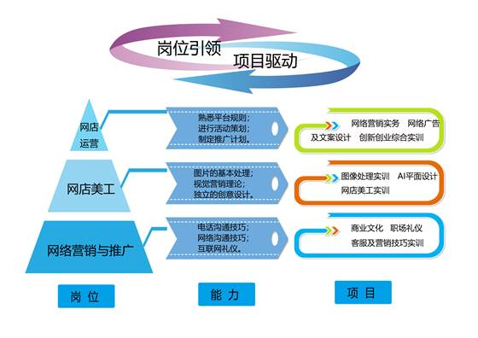
本专业专业课程体系设计的指导思想是“岗位引领，项目驱动”。按照毕业最初就业的三大核心岗位群“网络营销与推广”、“网店美工”、“网店运营”为依据构建完整的课程体系。

（五）学习评价
根据学院构建的“六位一体”多元化学生综合能力评价体系要求，充分利用数字化校园环境建设的优势，严格落实本专业培养目标和培养规格要求，有效开展“学生品德评价、学业成绩评价、拓展活动参与评价、技能定级评价、工学交替评价、顶岗实习评价”等六个方面的综合评价，引入自评、互评、企业评、社会评等多元评价，客观公正、全过程、全方位进行学生综合能力评价，引导学生自我管理、主动学习，提高学习效率。为学生搭建展示才能的舞台，提高学生的综合职业能力。
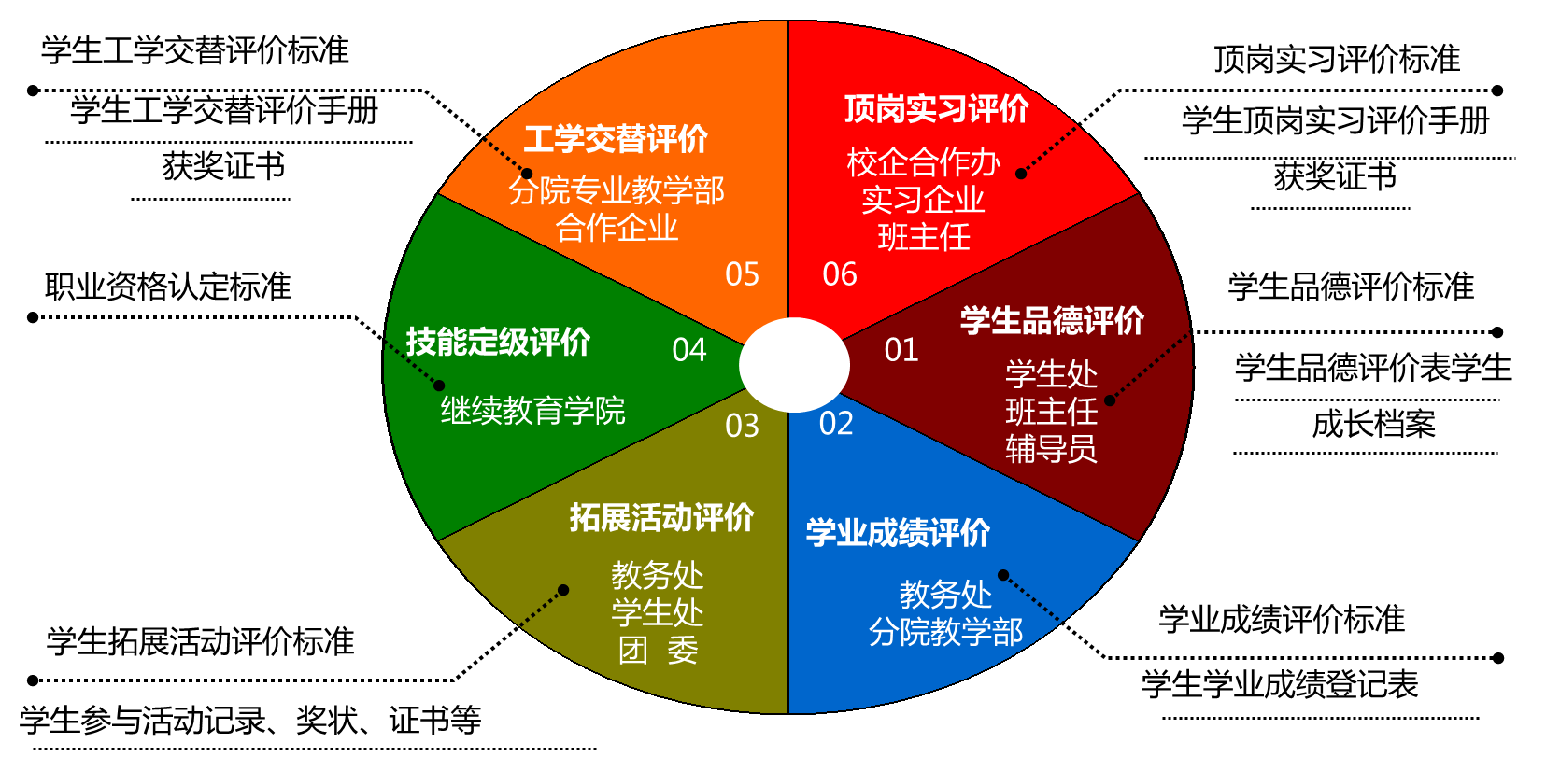
1.有效开展学生思想品德评价，建立学生成长档案。坚持把立德树人作为根本任务，深化“三全育人”综合改革，全面推动习近平新时代中国特色社会主义思想进教材进课堂进头脑，积极培育和践行社会主义核心价值观。通过加强学生思想品德教育，在学生的思想道德教育、文化知识教育、技术技能培养、社会实践教育等各环节融入社会主义核心价值观，推动专业课教学与思想政治理论课教学紧密结合，切实提升思想政治工作质量。通过制定学生思想品德评价标准，利用数字化教学环境建设、大数据分析等先进手段，建立学生思想品德成长档案，根据学生在校综合表现和参与各类活动的情况，在本专业各班开展学院、家庭、社会共同参与的学生思想品德评价改革。
图：“六位一体”多元化学生综合能力评价体系
2.开展多形式学生学业成绩评价，完善学生学籍档案。根据电子商务专业学生在校期间开设的课程，根据公共基础课、专业理论课、专业技能课等课程教学特点制定各学科考核标准和考试评价细则，采用理论测试、理论与技能测试相结合、技能竞赛、技能定级等多种形式考核评价学生的学业成绩，修订和完善学生学籍档案，探索基于数字化教学环境，加强学生学籍档案管理的新模式，实现学生学业成绩信息化管理。
3.重视学生专业拓展活动评价，强化学生职业素养培养。制定电子商务专业技能竞赛、作业展评、社团活动评价标准，构建以赛促学、以赛促练、以赛促评综合评价改革。结合电子商务专业各学科教学特点，积极组织电子商务专业各年级各学科学生广泛开展“科科有训练、周周有展示、学期有竞赛、层层有选拔”活动，实现以赛促学、以赛促练、以赛促评。制定电子商务专业各学科各年级各项目竞赛训练队活动方案、社团活动、作业作品展评的计划、实施方案、竞赛规程、评价标准，学生奖励制度等，鼓励学生结合自己的特长、兴趣参加学院各类竞赛训练、各种社团活动及作业作品展评活动等，整理归档各类活动资料，总结竞赛训练、社团活动、作业作品展评等活动的开展对促进学生专业技能和专业综合能力提升的成果。
（四）积极参与实施1+X证书制度试点。充分发挥学院职业技能鉴定所的服务功能，结合学院电子商务专业的课程特点，以电子商务专业相对应的岗位工种中级工、电子商务实训等确定电子商务专业开展职业资格鉴定工作为抓手，认定技能和等级考试的科目，根据技能定级评价，鼓励学生制定技能定级标准和技能定级培训方案等，引进企业技能评价标准和职业资格认证，通过鼓励学生考取行业、企业认证有职业资格证书，积极开展“1+X”证书试点工作，实现“以定促学，以定促评”评价模式改革。
（五）企业共同参与学生工学交替实践评价，提升学生综合实践能力。充分发挥电子商务专业校企资源优势，依托校内外实训基地，广泛开展学生实训基地见习、工学交替实践，制定学生工学交替实践考核评价细则、优秀实习生评价标准等，通过校企双方面共同评价学生工学交替实习的真正。
（六）利用信息化平台，加强学生顶岗实习跟踪管理，形成多元参与的顶岗实习评价机制。创新学生顶岗实习管理机制，完善电子商务专业校企共同评价学生综合能力的内容和形式。广泛与电子商务专业合作企业研讨，制定校企合作协议，学生赴企业顶岗实习管理制度，学生实习就业协议等，完善班主任参与顶岗实习学生管理的相关规定，根据学生顶岗实习成绩评定表，实习总结，企业实习员工评价等相关资料综合评定学生顶岗实习成绩。依托数字化校园环境建设，逐步实现学生顶岗实习远程管理，创新基于网络平台的学生自评、互评、班主任评价、企业管理者评价等方式。

（六）质量管理
（一）为落实《国家职业教育改革实施方案》，推进国家教学标准落地实施，提升本专业教育教学质量，根据每年度《职业院校人才培养工作状态数据采集》、《职业院校教育质量年报》及甘肃省职业院校教学质量诊断与改进机制等工作要求，学院建立建全专业教学质量监控管理制度，不断完善课堂教学、教学评价、实习实训、毕业设计以及专业调研、人才培养方案更新、资源建设等方面质量标准建设，通过教学实施、过程监控、质量评价和持续改进，达成人才培养规格。
（二）学院与二级学院不断修订完善教学管理机制，加强日常教学组织运行与管理，定期开展课程建设水平和教学质量诊断与改进，建立健全巡课、听课、评教、评学等制度，建立与企业联动的实践教学环节督导制度，严明教学纪律，强化教学组织功能，定期开展公开课、示范课等教研活动。
（三）学院与二级学院共同合作，建立毕业生跟踪反馈机制及社会评价机制，并对生源情况、在校生学业水平、毕业生就业情况等进行分析，定期评价人才培养质量和培养目标达成情况。
（四）通过各专业教学部或专业教研积极参与教学质量诊断与改进工作，充分利用人才培养工作状态数据、质量年报、诊断与改进等评价分析结果，根据产业发展趋势和行业人才需求，引进行业企业、第三方评价机构等多方参与的专业人才培养方案动态调整机制，强化教师参与教学和课程改革的效果评价与激励，做好人才培养质量评价与反馈，持续提高人才培养质量。

九、毕业要求
根据电子商务人才培养方案规定，学生的毕业要求是：学生通过三年学习，需达到以下毕业要求：
（一）学时学分及成绩要求：毕业最低学分为110学分，其中必修课学分为65学分，选修学分为55学分。选修要求：模块选修课45学分，专业任意等候课4学分，其他选修课为6学分。
（二）基础素养能力要求：
1、具有良好的思想道德和职业道德修养；
2、具有良好的文化修养；
3、具有良好的身体素质；
4、具有良好的心理素质。
（三）职业能力要求：
1、具备公共关系业务处理能力，网络客户关系管理的基本能力，能够利用英语熟练进行商务谈判、撰写外贸函电、填制贸易单据；
2、具备商品物流配送的操作能力。国际贸易基本知识和进出口业务处理基本能力。能够进行企业国际网络贸易的业务操作。
3、具备网页设计、企业商务网站建设的能力能够组建并维护小型办公网络。
4、具备市场营销活动策划能力和网络调研、营销推广的基本能力。
（四）跨行业职业能力：
1、在学习和工作中，勤于思考，乐于提问，敢于发表自己的见解。在实训和毕业设计中，勤于动脑，勇于探索，有一定的创新意识。
2、能够与他人以及组织相互协调，互相合作完成工作任务。

十、附录
附录三：理实一体化课程及校内实训课程实训项目表
1、课程名称:思想道德修养与法律基础
实践总学时 |  | 6
序号 | 实践项目名称 | 课时 | 实训地点
1 | 思政经典著作阅读 | 2 | 图书馆
2 | 参观生命科学馆 | 2 | 卫生分院
3 | 传统文化体验 | 2 | 财贸实训楼

●“333”教学模式在2017级电商专业应用

1、“三个层面”实训
①基本实训 ②综合实训 ③校外实训
2、“三个结合”创新教学模式
①以“理论与实践教学结合、中文与英文讲解结合”
②以“模拟与实务、实训与实践结合”
③以“课内与课外、校内与校外结合”
3、“三个主导”教学方法
①以项目任务主导的模块式教学
将课程内容模块化，化解难点，形成独立的教学任务，从而让学生循序渐进地从理论到实践地掌握《跨境电子商务》这门课程。
②以双语主导贯穿课堂教学
使学生更好地熟悉英文环境下电商平台操作和基本的对外贸易流程。
③以大赛主导渗透实训教学
在学生实训教学内容中，渗透国家、省、市大赛内容，让学生熟悉跨境电商运行内在原理，提升学生实操能力。

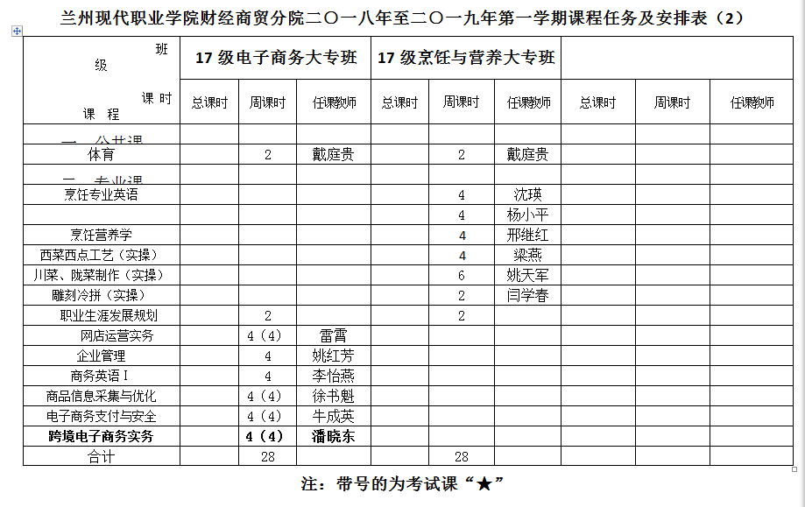
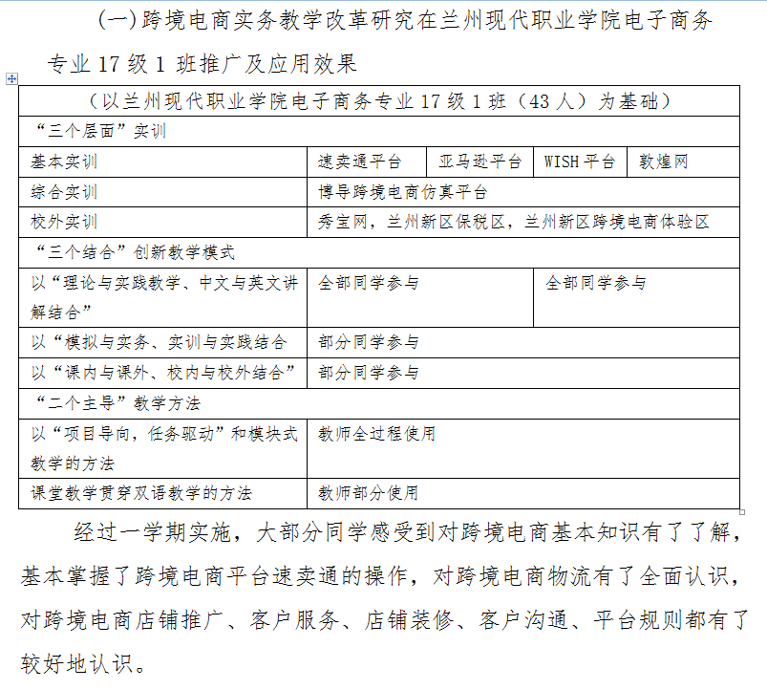

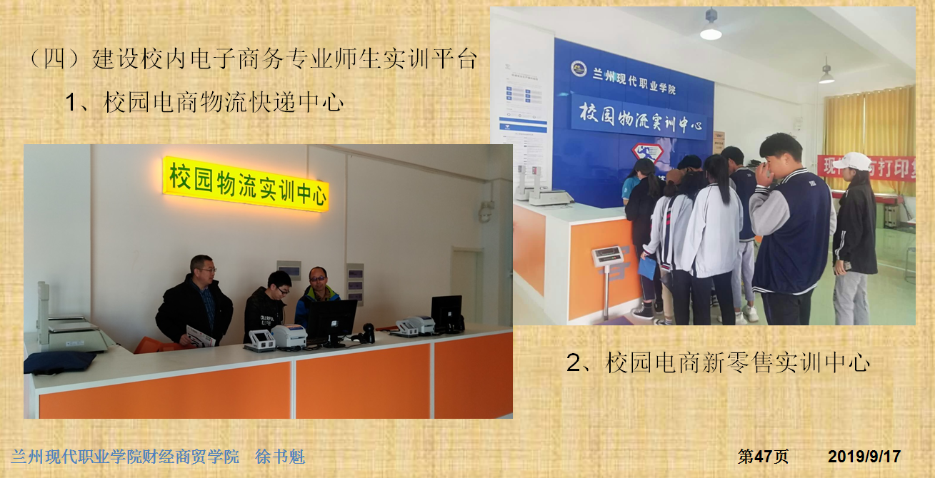
校园电商物流快递中心
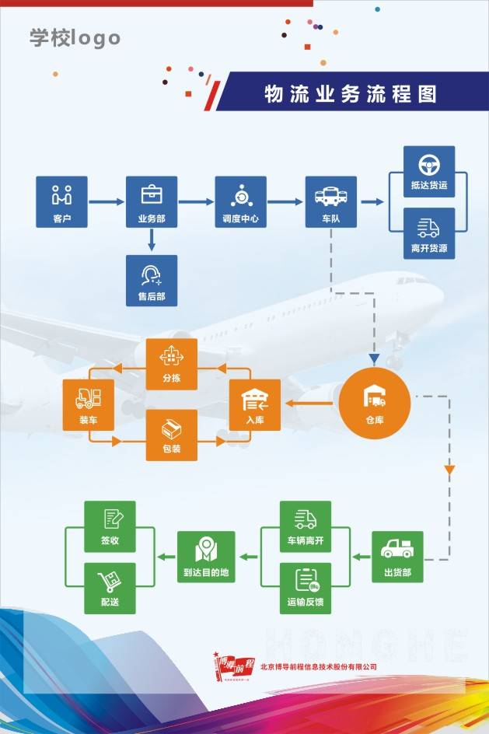
兰州现代职业学院校园快递服务中心管理制度
1、根据实训室工作时间按时上下班，不得迟到早退，迟到或早退者，第一次发出警告，第二次扣除实训薪金20元，屡教不改汇总名单上报学院进行处理。
2、上班之前需检查实训室内硬件设备是否正常，滞留快递数量是否正确，如有问题上报实训组长，硬件损坏鉴定责任后需按原价赔偿，快递丢失鉴定责任后由责任人承担所产生的的罚款。
3、上班过程中需穿着统一工作服装，工作途中不得嬉戏玩耍，不得与取件师生发生争执，发现不穿工作服者，工作途中嬉戏打闹者，服务态度蛮横者，第一次发出警告，第二次扣除实习薪金10元，屡教不改者取消实训资格上报学院处理。
4、工作期间由实训组长负责安排学生实训岗位，责任到人，如该学生负责环节出现问题，实训组长需鉴定责任进行惩罚，惩罚措施由实训组长根据实际情况确定。
5、下班之前实训学生需向实训组长反应当天实训情况，对遗留问题进行登记，实训组长酌情处理，下班之后需对实训室卫生进行彻底打扫。
6、实训小组每周日下午进行交接班工作，交接班时实训组长需要向下周实训的小组组长交接问题件、硬件设备、以及滞留快递处理情况，以及总结该小组一周的实训情况。接班的小组组长需检查核对情况是否属实。
7、实训学生需严以律己，不得通过职权便利给同学开后门或优惠寄件价格，如若发现且屡教不改者取消实训资格，并补足实训室损失。
8、实训室全部采用线上支付，实训学生不得以任何理由向学生私自收取现金，如若发现取消实训资格并补齐实训室相应损失。
9、实训学生不得将实训室任何设备私自留用，不得在实训室电脑上下载与实训无关的东西，违者将根据情节轻重给予警告或罚款处理。
10、实训学生如需请假需要提前一天向实训组长说明，实训组长需要提前安排好替班工作，对无故旷工的扣除实训薪金20元/天，并罚款10元。

兰州现代职业学院校园快递服务中心
2018年5月
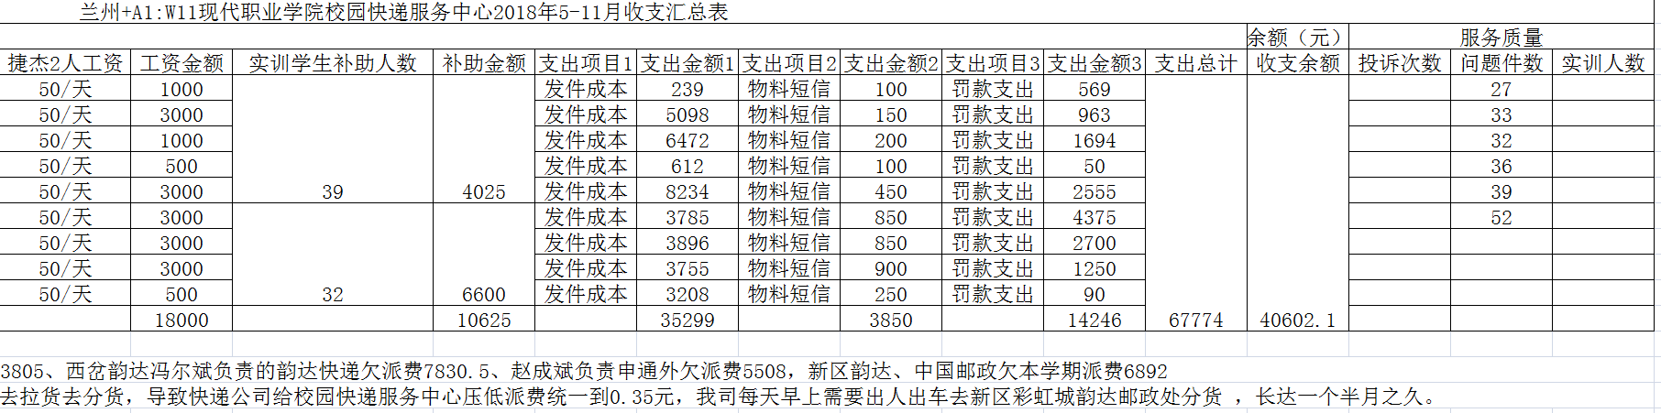

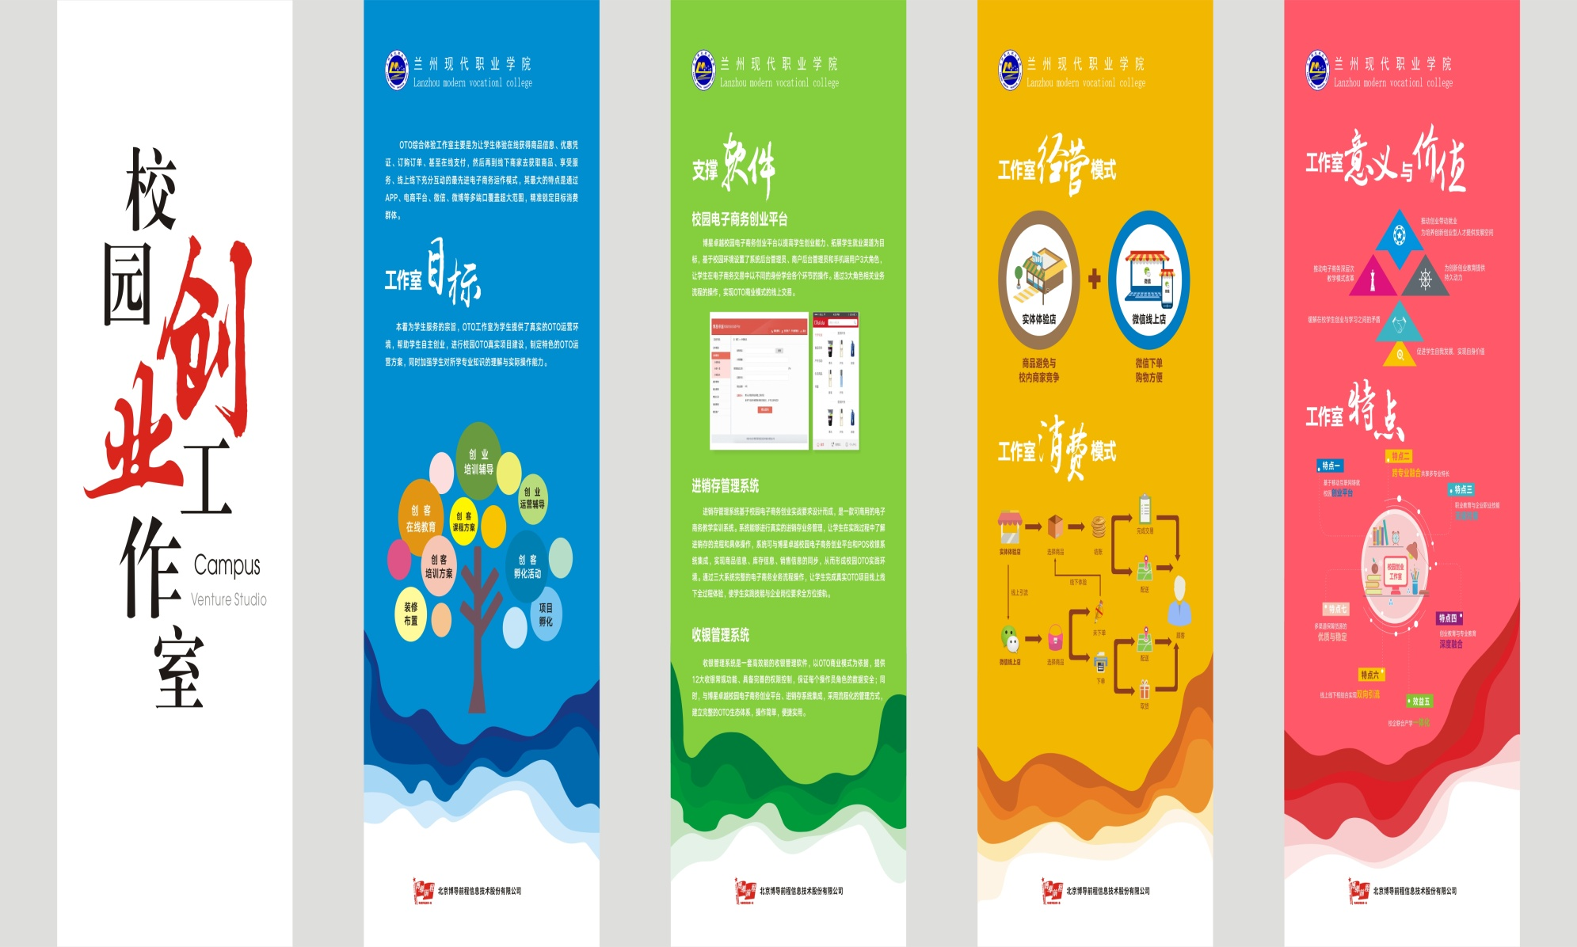

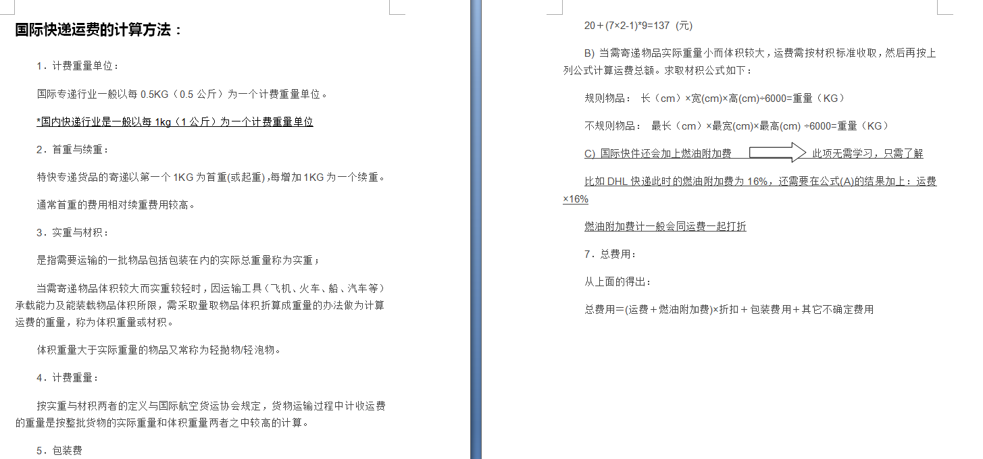
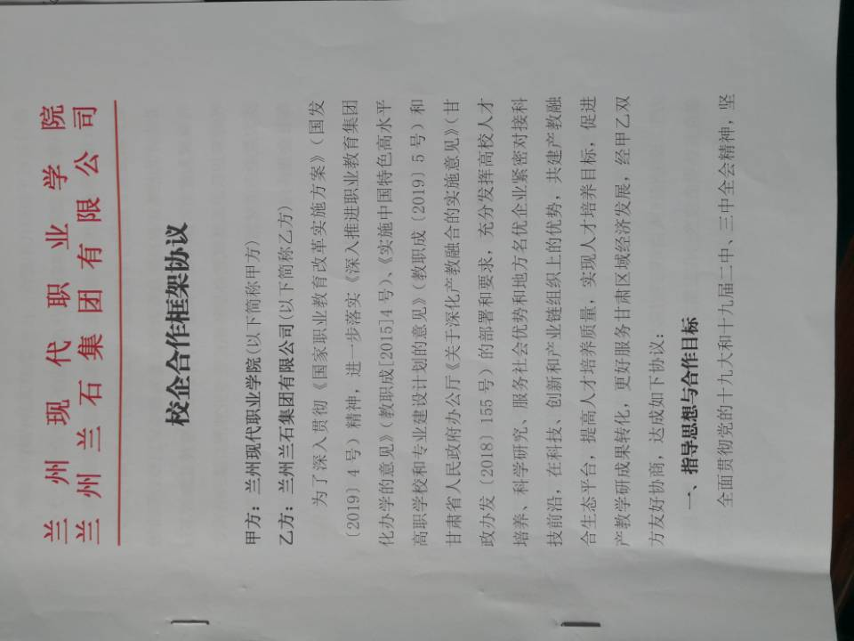
校企合作协议
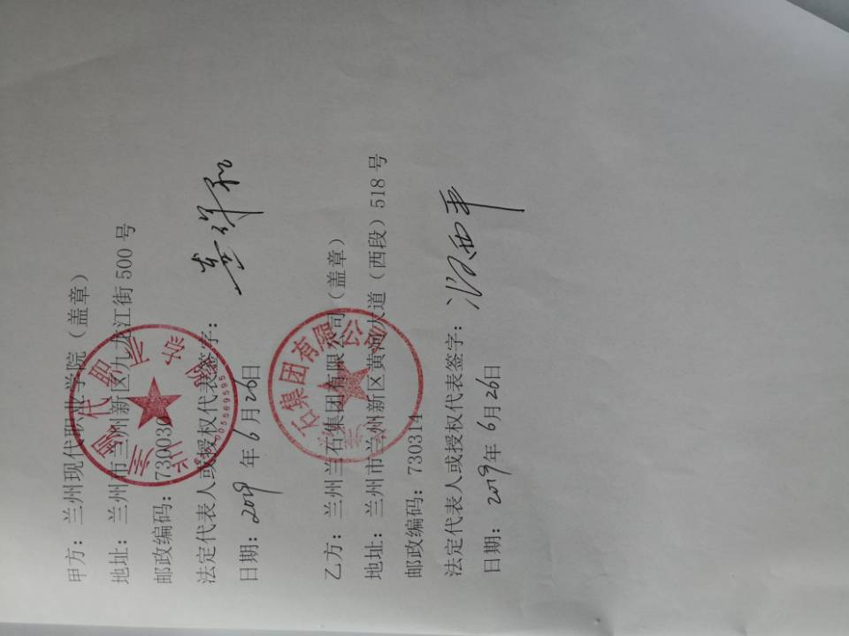
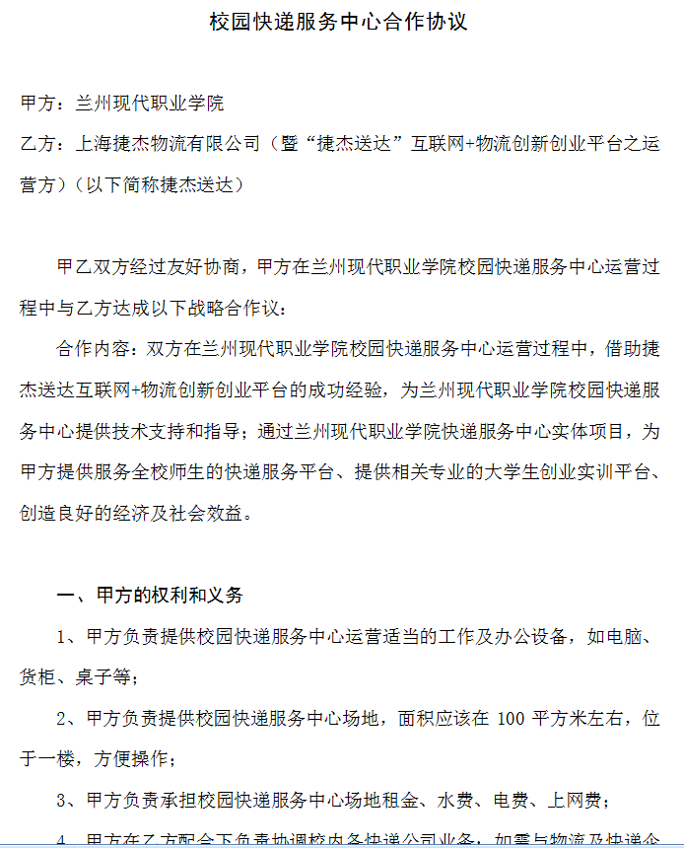
省级技能大赛成绩及获奖证书

随着电子商务专业人才培养方案和“333”教学模式的实施，以赛促学、以赛促教为主导的教学模式成效明显，由甘肃省教育厅、人社厅、发改委和甘肃省总工会联合主办的2019年甘肃省职业院校电子商务专业群技能大赛中，获奖学生数量同级占比达30%之多。同时，有2名教师（都是本项目研究成员）获2019年甘肃省职业院校学生技能大赛优秀指导教师奖。
注：以上获奖教师和获奖学生的指导教师均是本研究项目的成员。
成  果  曾  获  奖  励  情 况 | 获 奖  时 间 | 奖项名称 | 获 奖  等 级 | 授 奖  部 门
成  果  曾  获  奖  励  情 况 | 2019年  4月 | 2019年甘肃省职业院校技能大赛“电子商务”项目  （高职教师组） | 团体  一等奖 | 甘肃省教育厅、  甘肃省人社厅、  甘肃省总工会、  甘肃省财政厅、  甘肃省卫计委
成  果  曾  获  奖  励  情 况 | 2019年  3月 | 2019年甘肃省职业院校技能大赛“电子商务”项目  （高职学生组） | 团体  一等奖 | 甘肃省教育厅、  甘肃省人社厅、  甘肃省财政厅、  甘肃省卫计委
成  果  曾  获  奖  励  情 况 | 2019年  4月 | 2019年甘肃省职业院校技能大赛“互联网+国际贸易”项目（高职教师组） | 团体  二等奖 | 甘肃省教育厅、  甘肃省人社厅、  甘肃省总工会、  甘肃省财政厅、  甘肃省卫计委
成  果  曾  获  奖  励  情 况 | 2019年  3月 | 2019年甘肃省职业院校技能大赛“市场营销”项目  （高职学生组） | 团体  三等奖 | 甘肃省教育厅、  甘肃省人社厅、  甘肃省财政厅、  甘肃省卫计委
成  果  曾  获  奖  励  情 况 | 2019年  3月 | 2019年甘肃省职业院校技能大赛“市场营销”项目  （高职学生组） | 团体  三等奖 | 甘肃省教育厅、  甘肃省人社厅、  甘肃省财政厅、  甘肃省卫计委
成  果  曾  获  奖  励  情 况 | 2019年  3月 | 2019年甘肃省职业院校技能大赛“电子商务技能”项目  （中职学生组） | 团体  三等奖 | 甘肃省教育厅、  甘肃省人社厅、  甘肃省财政厅、  甘肃省卫计委
成  果  曾  获  奖  励  情 况 | 2019年  3月 | 2019年甘肃省职业院校技能大赛“电子商务”项目  （高职学生组） | 优秀指导教师两名 | 甘肃省教育厅、  甘肃省人社厅、  甘肃省财政厅、  甘肃省卫计委
成  果  曾  获  奖  励  情 况 | 2019年  3月 | 2019年甘肃省职业院校学生技能大赛 | 先进工作者 | 甘肃省教育厅、  甘肃省人社厅、  甘肃省财政厅、  甘肃省卫计委

获2019年甘肃省职业院校电子商务技能大赛高职教师组团体一等奖；
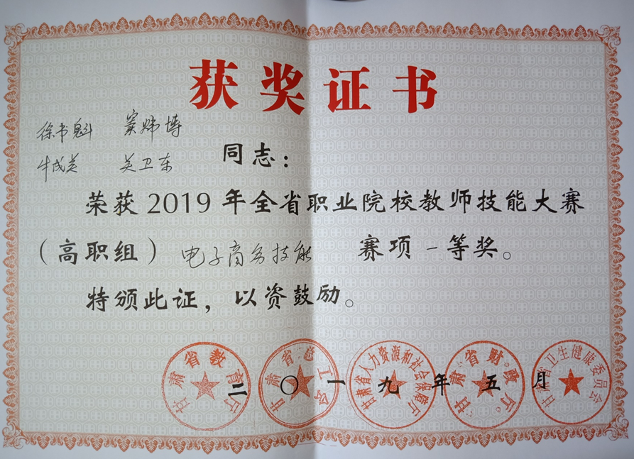

获2019年甘肃省职业院校电子商务技能大赛高职学生组团体一等奖；
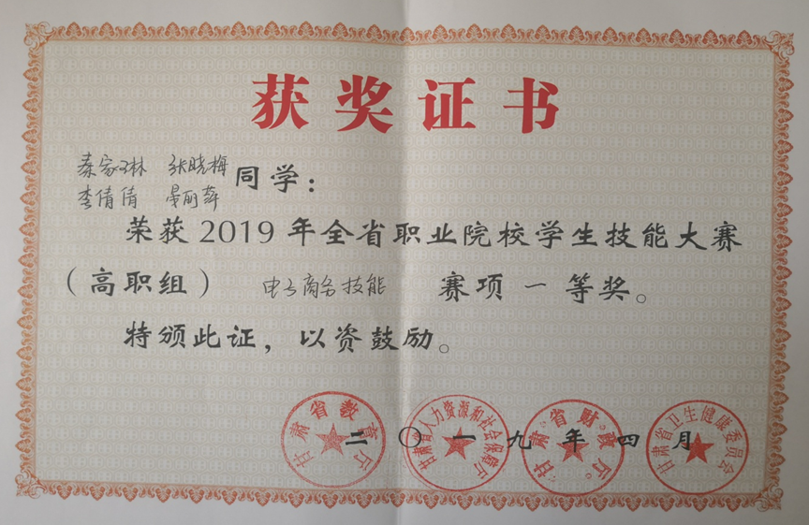
两名教师（都是本项目研究成员）获2019年甘肃省职业院校学生技能大赛优秀指导教师奖
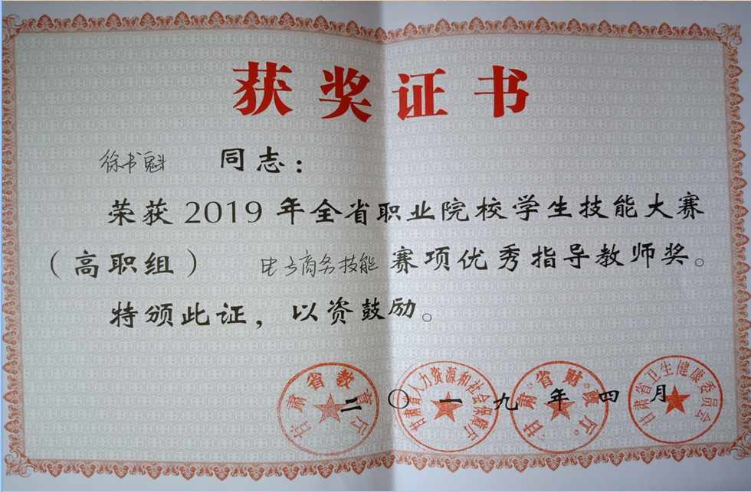

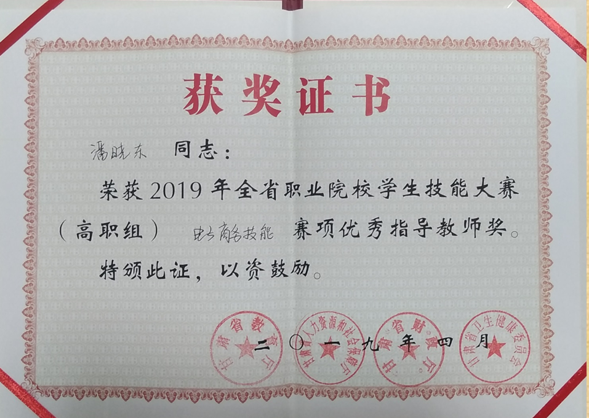
获2019年甘肃省职业院校电子商务技能大赛高职学生组团体三等奖；


获2019年甘肃省职业院校电子商务技能大赛中职学生组团体三等奖；
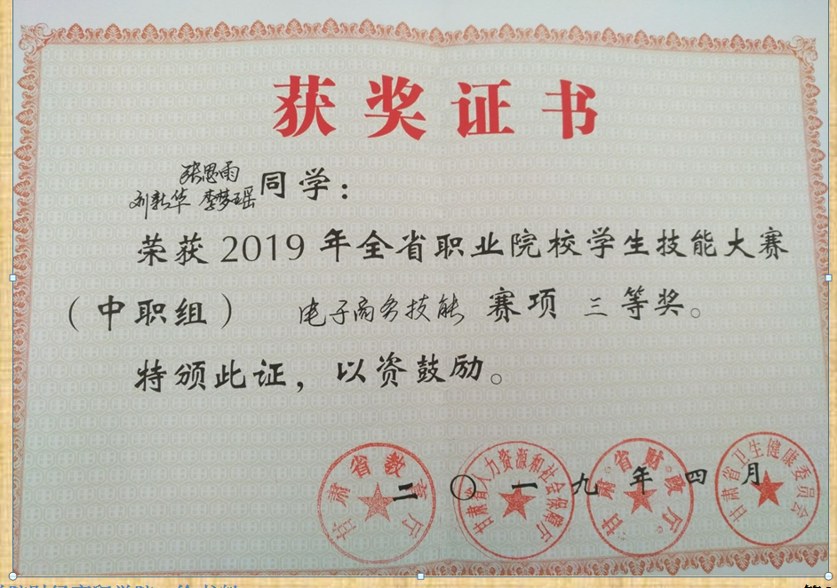

获2019年甘肃省职业院校“互联网+国际贸易综合技能”大赛高职教师组团体二等奖；
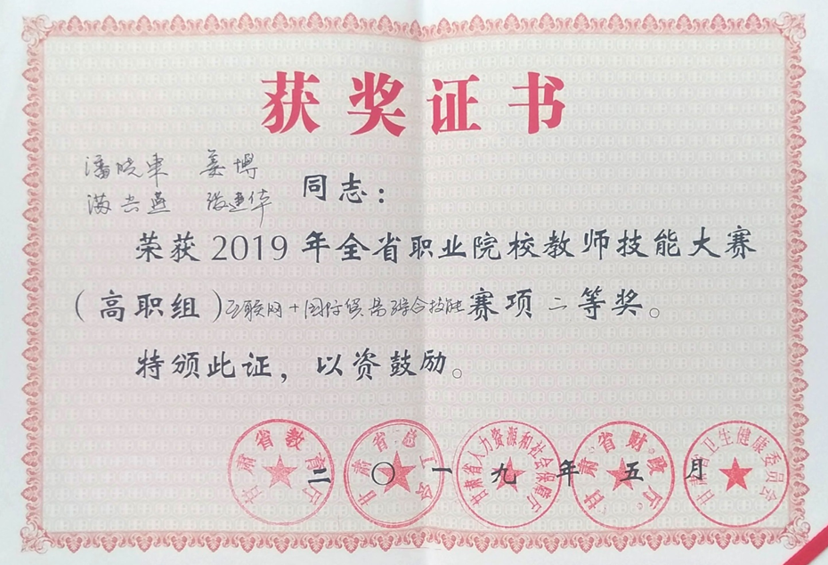
获2019年甘肃省职业院校市场营销技能大赛高职学生组团体三等奖。
五、撰写、发表的论文及刊物复印件

（一）、已发表的课题论文1：
论甘肃省高职院校跨境电商人才培养创新模式的构建
潘晓东¹ 刘军延²
1. 兰州现代职业学院财经商贸分院 甘肃省兰州市 730300
2. 兰州现代职业学院财经商贸分院 甘肃省兰州市 730300

摘要：本文从跨境电商行业的发展以及其对人才的需求情况为出发点，从培养目标、课程体系、实践教学、人才创业、教师队伍等方面阐述了高职院校在跨境电商人才培养过程中的模式创新。
关键词：高职院校；跨境电商；人才培养；创新模式

引言：当前随着跨境电子商务的发展，提高了行业人才的需求，高职院校作为社会人才的培养基地，应根据时代的发展，不断打破传统教育思维，创新跨境电商人才的培养模式，促使人才具备专业能力，符合跨境企业要求，为社会培养出更多综合型人才。
1 跨境电商行业发展和人才的需求
在当前开放的市场环境中，国家对跨境电商行业给予了更多政策扶持，促进了该行业的发展。但是行业的发展仍然面临人才缺乏的问题，在企业的经营过程中，各个环节如：支付、推广、维护、物流等方面的人才不足，制约着行业的发展。中小型企业对专业人才的需求量较大，尤其是掌握外贸能力、口语交际、平台管理、网络推广等综合能力的人才。因此，高职院校应针对行业需求，培养出大量掌握以上能力的综合型人才，为社会贡献更多力量。
2 甘肃省高职院校跨境电商人才培养创新模式的构建
2.1按照跨境岗位确定人才培养目标
首先，要实现人才培养的总体目标，高职院校应结合跨境电商的行业发展以及企业需求，掌握人才需具备的专业知识以及就业方向，科学确定人才培养目标。当前，我国的跨境电商正处于发展阶段，各电商企业的规模也普遍较小，大多是专人专职，缺乏商务助理、平台操作专员、运营和推广人员、物流以及客服人员，这些岗位人才的匮乏，为高职院校在跨境电商人才的培养上指明了方向，重点培养人才的国际贸易和电子商务的职业理论知识，通过提高学生英语口语表达能力、计算机技术掌握能力、维护电商平台能力、跨境电商产品推广能力、电商市场分析能力等，确保人才具备服务平台的能力。为各个跨境电商企业培养出更多的实用型人才。
2.2完善高职院校课程体系
在高职院校跨境电商专业的课程体系的建立过程中，应从跨境电商企业的岗位需要为出发点，将高校中的各个相关专业进行整合，如：国际贸易专业、商务英语专业、电子商务专业、市场营销专业等，将这些专业的知识和跨境电商工作岗位中所需的知识和技能相结合，建立完善的课程体系。然后根据用人企业的岗位需要，确定课程方向，其中可包含国际支付和结算、电商平台操作、国际市场推广、电商技术、商务口语应用、国际物流管理等。可设置以下课程：国贸理论、国际经济法、商务函电、跨境结算、跨境营销、电商操作、跨境产品推广、国际物流、电商实务等课程。并且，在各个课程的教学过程中，应针对具体的岗位职责进行分析，依照企业的需求和反馈，确定教学目标和实训内容。为高效利用教学资源，还可开发线上资源，提高学生对专业技能的掌握能力，为学生的实践课程奠定基础^{[1]}。
2.3开展实践教学
为巩固学生的理论知识，高职院校应积极为学生提供实践学习机会，可通过为学生建立实训基地开展具体的实训项目。为高效利用学校和企业之间的资源，可由二者共同合作，为学生提供实践的场所。如：高校内部的教学设备除了完成日常教学任务，还可用作企业的培训基地，同时，企业也可作为高校的培训基地，实现二者高效配合，完成实训教学项目。在实训过程中，要确保学生掌握扎实的跨境电商理论基础，由跨境企业为其提供登录电商平台的账号，确保基础扎实的学生能够参与到实战训练中，可增加学生的实训经验。企业作为高校的实训基地，可采用学徒制方式进行人才培养，由企业中的专业人才作为教师，指导学生参与跨境项目，并督促学生快速完成实训任务，这种教学方式有两方面的优点：首先，可为学生展现真实的实践场景，能够了解未来的岗位环境；其次，为学生提供了更新颖的学习方式，强化学生的专业技能。因此，开展实践教学是高职院校人才培养的重要创新举措。
2.4鼓励人才创业
当前，在新形势下，国家提倡大众创业和大众创新。高职院校在跨境电商人才的培养上，应在培养人才专业知识以及实践能力的基础上，鼓励人才创业，创新人才的培养模式。同时，我国政府以及创业指导相关机构也为学生创业提供更多政策方面的支持，并为大学生创业专门提供资金。高职院校作为培养跨境电商人才的主体，更应该为人才提供各种创业机会，举办跨境创业竞赛，为学生提供展示才能的平台。如：举办大学生创业大赛、跨境电商能力大赛、互联网创业大赛等，通过各种省级或者国家级的比赛促进专业教学，激励学生更好的学习专业知识，培养其创新意识，不断培养其创业思维，鼓励人才积极创业，提高大学生在创业方面的成功率，从而降低社会就业压力。
2.5打造高素质的教师队伍
高职院校要创新跨境人才的培养模式，需要具备高素质的教师队伍，可建立校内教师为主，企业教师为辅的“双师”团队。这样，在校内教学中，由校内教师传授学生跨境电商理论知识，将企业中的优秀人才引入校内，传授学生实用的教学内容，让学生掌握工作中的技巧和方法。同时，高校还应重点培养内部教师的能力，可安排本校教师参加各种交流学习活动，定期到企业中锻炼，参加企业的职业培训，通过这些方式提高教师的专业水平，不断领悟跨境电商的行业精神，并和同事之间互相学习，不断更新自身对跨境电商行业的认识，了解其发展方向，不断完善自身的知识体系，不但能丰富自身理论知识，而且还能提高实际岗位的操作能力，进而提高教学能力，展现出高职院校教师的双能优势。此外，校内教师以及校外的企业教师之间应加强沟通和交流，不断互相学习，提高高职院校所有跨境电商专业教师的教学能力以及综合业务水平，从而建立一支高素质的教师队伍，不断更新教学内容，与时俱进，促进高职院校跨境电商人才的培养模式的创新，提高跨境电商教学的专业性和实用性^{[2]}。
结论：综上所述，在高职院校的跨境电商人才培养模式的创新方面，应按照跨境岗位确定人才培养目标、完善高职院校课程体系、开展实践教学、鼓励人才创业、打造高素质的教师队伍等方式进行，不断提高人才的专业知识以及业务能力，促进我国跨境电商行业的快速发展。
参考文献：
[1]郑洁.论高职院校跨境电商人才培养创新模式的构建[J].山西经济管理干部学院学报,2018,26(04):113-116.
[2]梁国平.基于产教融合模式的高职跨境电子商务人才培养初探[J].电子商务,2017(01):70-71.

１.２、论文发表刊物复印件：甘肃省高职院校跨境电商人才培养创新模式的构建
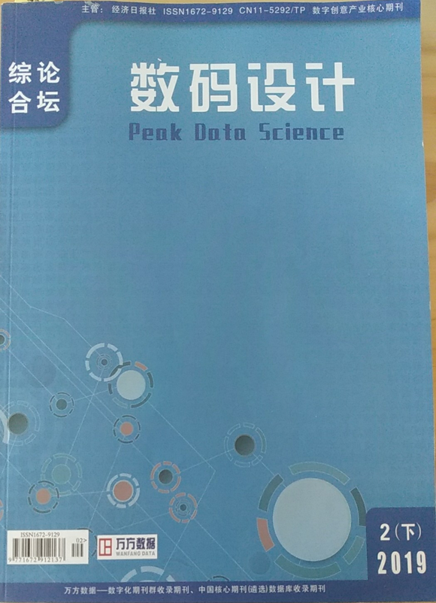

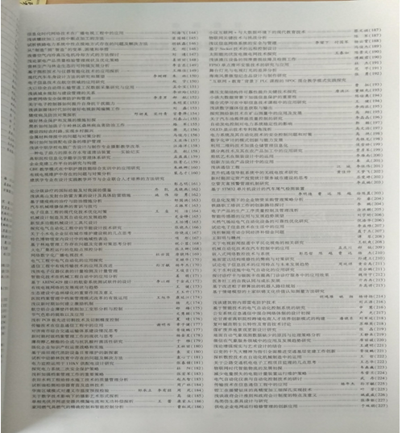
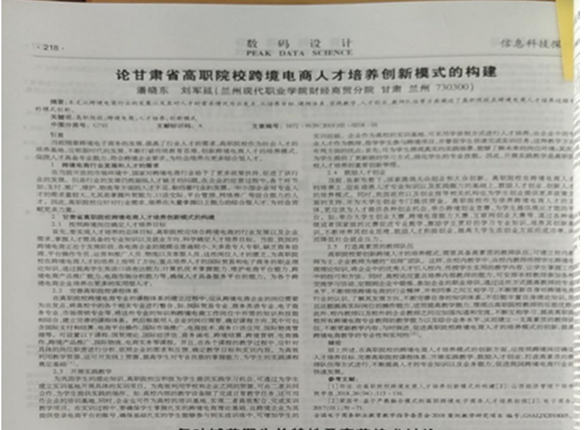

（二）已发表论文2：
基于“一带一路”视角下甘肃省跨境电子商务发展路径研究
【内容摘要】现在科学技术不断进步，伴随着改革开放的进行，人们的生活水平也越来越好了，在一带一路政策支持下，甘肃省的跨境电子商务也得到了新的发展。文章探讨了基于一带一路试想下甘肃省跨境电子商务发展的路径，提出了合理的措施，希望能给相关工作人员提供一些参考。
【关键词】一带一路跨境农产品策略
一、甘肃省跨境电子商务的发展现状分析
2013年我们国家出现了首批电子商务试点，借助于电子商务试点工作在展开，甘肃省的跨境电子商务也得到了大力发展，现在政府出台了各种各样的政策，在政策利好的情况下，甘肃省的跨境电商发展势头非常猛，数据显示电子商务已经成为甘肃省对外发展过程中的新的增长点，甘肃省的跨境电商得到了快速的发展，同时也带动了整个产业的快速发展。2017年全市电子商务交易规模突破1000亿元，带动第三产业完成增加值1580亿元，成为推动经济平稳増长的重要引擎。对于甘肃省来说。最重要的产品是农产品，农产品的种类非常多，而且产量还很高，甘肃省的农产品具有得天独厚的优势，进出口农产品在甘肃省有广阔的市场空间。所以农产品和跨境电子商务结合起来有很大的发展空间。
二二、甘肃省跨境电子商务的问题
在一定程度上来说，甘肃省的电子商务基础设施比较薄弱，速度相对来说也比较迟缓，有些电子商务的平台虽然建立了，但是实用性不高，电子商务运营的模式比较单一。除了少数的龙头企业有自己的自营网络，大部分的产品销售依托于第三方的电子商务平台。而且现在电子商务网络环境存在着安全隐患，这样就给广大从事电子商务活动的群众带来了心理负担。另外，物流建设有待完善，随着电子商务的不断发展，不管是产品下乡还是乡下的产品进城，都需要物流。物流基础设施建设不足，会在一定程度上影响物品的运输。物流信息化的程度比较低，没有建立共享的平台，现在人们的物流观念还没有充分形成。虽然甘肃省的科技创新能力在不断提升，但是并没有和云计算物联网结合起来。在大数据时代下产品的应用技术还仅仅限于政府主导的范围之内并没有推广。在产品推广的过程中还存在着死角，技术有待提升，综合配套和实际需求不相匹配。
三、甘肃省跨境电子商务发展的具体战略
围绕国家“一带一路”建设，主动创新、大胆实践，积极实施跨境电商经营主体培育、跨境电商品牌打造和跨境电商服务创新三大行动，打造跨境电商大数据信息中心、跨境电商产业聚集中心、面向“一带一路”的跨境电商智能物流中心、跨境电商人才培训创业中心四大中心，努力探寻跨境电商综合试验区建设新思路和新模式，不断推动跨境电商取得新突破、实现新发展。
（一）不断培养创新人才
在电子商务发展的过程中，要强化政府的职能，不断建立保障机制，在一带一路模式下，给电子商务的发展带来了新的发展气息，要想保证电子商务的发展，一定要建设物流基础设施，完善相关法律，做好税收和监管，但是现在这些还不是很成熟，有待政府解决。政府要起到主导作用，对于制度上的保障给电子商务的发展创造更好的条件，首先要不断完善相关的法律法规，营造一个健康的发展环境。其次要加大政策上的支持，不断宣传推广。另外政府也要给予财政补贴，增加资金投入，强化对市场的监管，营造出一个安全的网络环境。科学技术的发展离不开人才，所以政府要注重培养人才，在本地人才培训的原则基础之上，鼓励培训机构承担培养人才的任务，提升从业人员的信息化水平。
（二）不断整合电子商务的平台资源
对于甘肃省来说，在跨境贸易的过程中要不断创新搭建创新一体化的平台，整合优化所有的资源，利用这一平台完善物流运输，使用会员制，提供增值服务。保证产品的质量，不断优化信息，保证信息能够公开透明。在产品销售的过程中最好是产品直供保证质量，产品能够溯源，另外也要做好防伪码工作，能够落实商家的信息，在这一平台上支持多种语言，另外也要有客服在线服务。跨境消费者收到产品以后能够通过扫描二维码等方式了解产品的信息。另外也要加强对产品品牌的推广，对于生产类产品和养殖类产品来说，要形成品牌，打造地域性的特色产品，做到产能稳定和品质能控，另外也要和当前的物流承运水平相适应。甘肃省要充分利用自己的特色，打造不同区域的特色产品，推动县域经济的发展。
（三）建立合适的跨境电子商务的物流系统
对于现代物流来说，主要包括点和线。点就是具体的物流数据点，线就是物流的通道。在物流运输的过程中，包括铁路运输公路运输以及航空运输和水路运输。在一带一路沿线物流的运输点主要包括航空以及水路运输。要把物流点和线紧密的结合在一起，形成一个科学合理的跨境电商物流系统。甘肃省可以建立航空港欧洲班列等物流通道，围绕一带一路不断完善运输体系，把物流点和物流通道紧密联合在一起，打造高效的跨境电商物流系统。
（四）构建出供应链的一体化模式
建立供应链一体化，在整个过程中整合所有的信息要素，简化流通的环节，提升物流的运作，解决传统物流面临的问题。我国政府非常支持一带一路的发展，也给予了物流的保证，比如说铁路总公司形成了中欧班列，海关也启动了海上丝绸之路经济带一体化改革。这些对于供应链一体化的改革都具有重要的意义。
结束语
综上所述，在一带一路战略之下对于甘肃省来说带来了新的发展契机，甘肃省要抓住此契机，做好跨境电子商务，促进自身的发展。
参考文献：
［1］杨磊“.互联网+”在“一带一路”战略中的作用探析［J］.学术论坛，2015（6）.
［2］刘艳光.电子商务发展的创新模式研究［J］.经济研究，2017（8）.
［3］武伟超“.一带一路”背景下的甘肃电子商务发展的创新［J］.职业，2017（10）.
2.2论文发表刊物复印件：
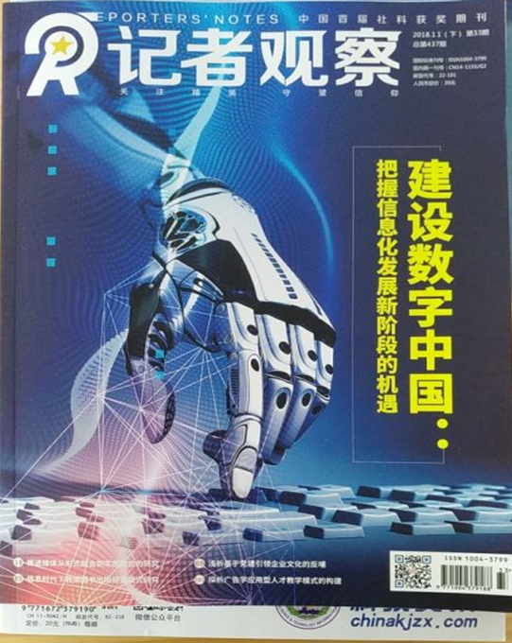
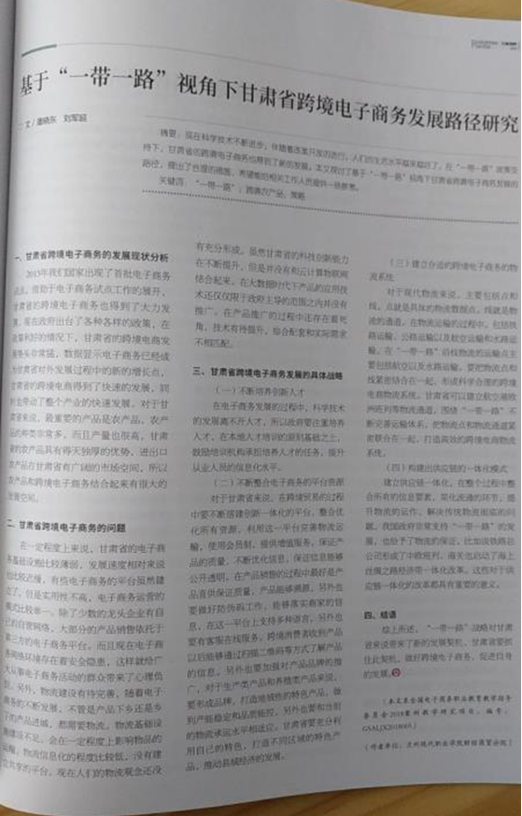

（三）、已发表论文3：
动态电商网页搭建之探索
徐书魁
(兰州现代职业学院 甘肃 兰州 730300)
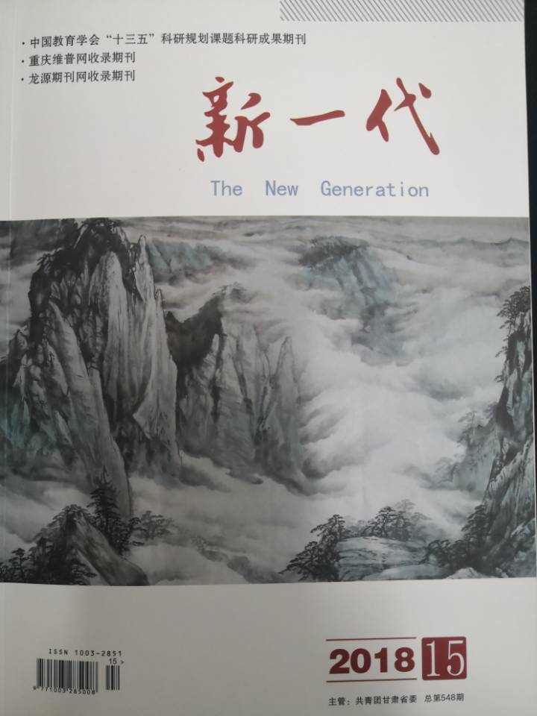

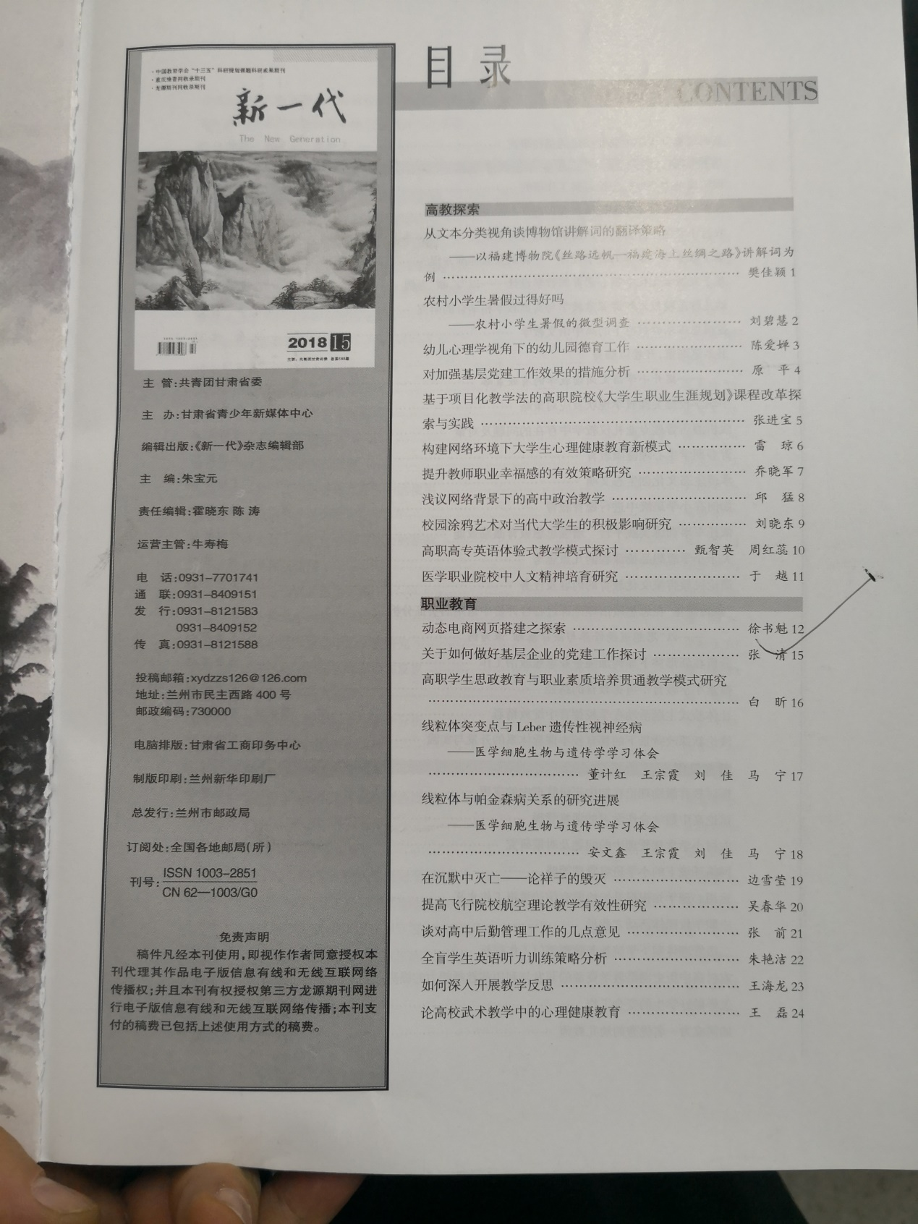

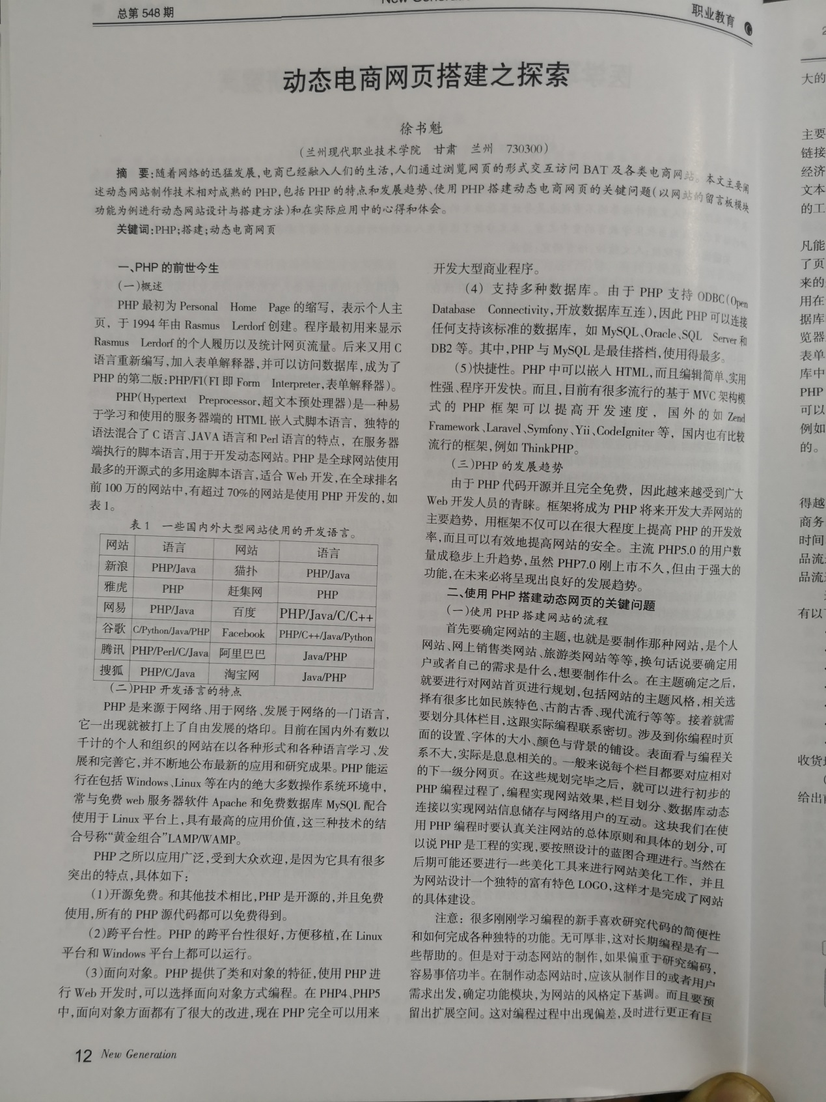

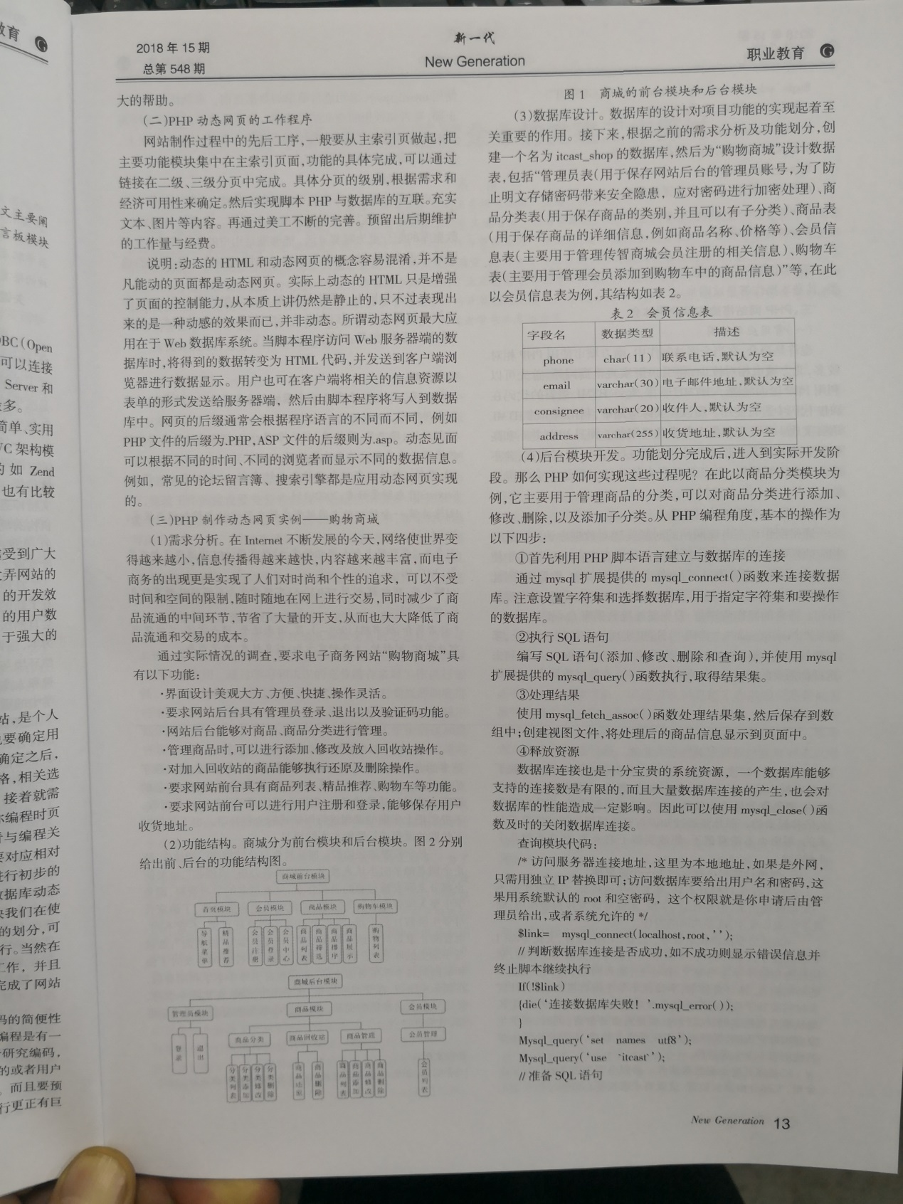

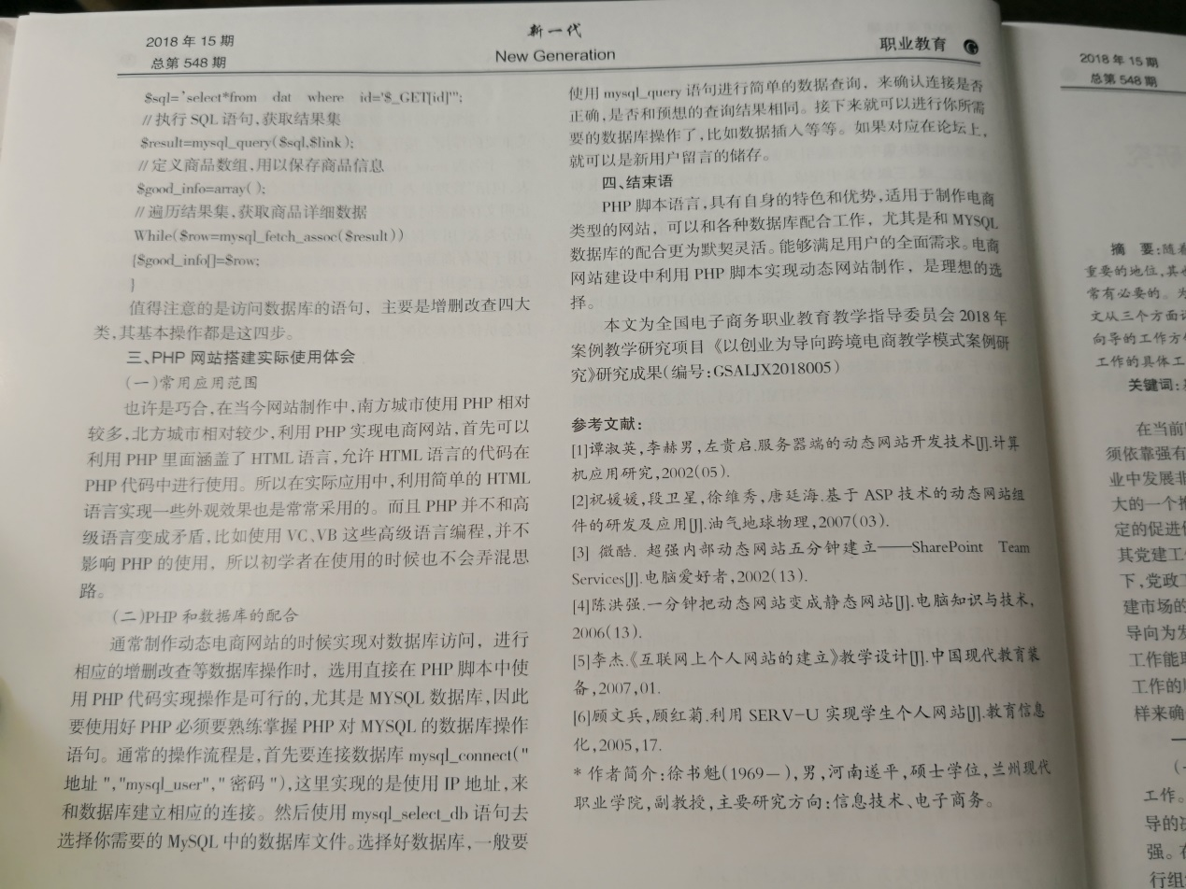

（四）、已发表的课题论文4：
《PHP电商网站开发》教学设计一例
徐书魁
(兰州现代职业学院 甘肃 兰州 730500)
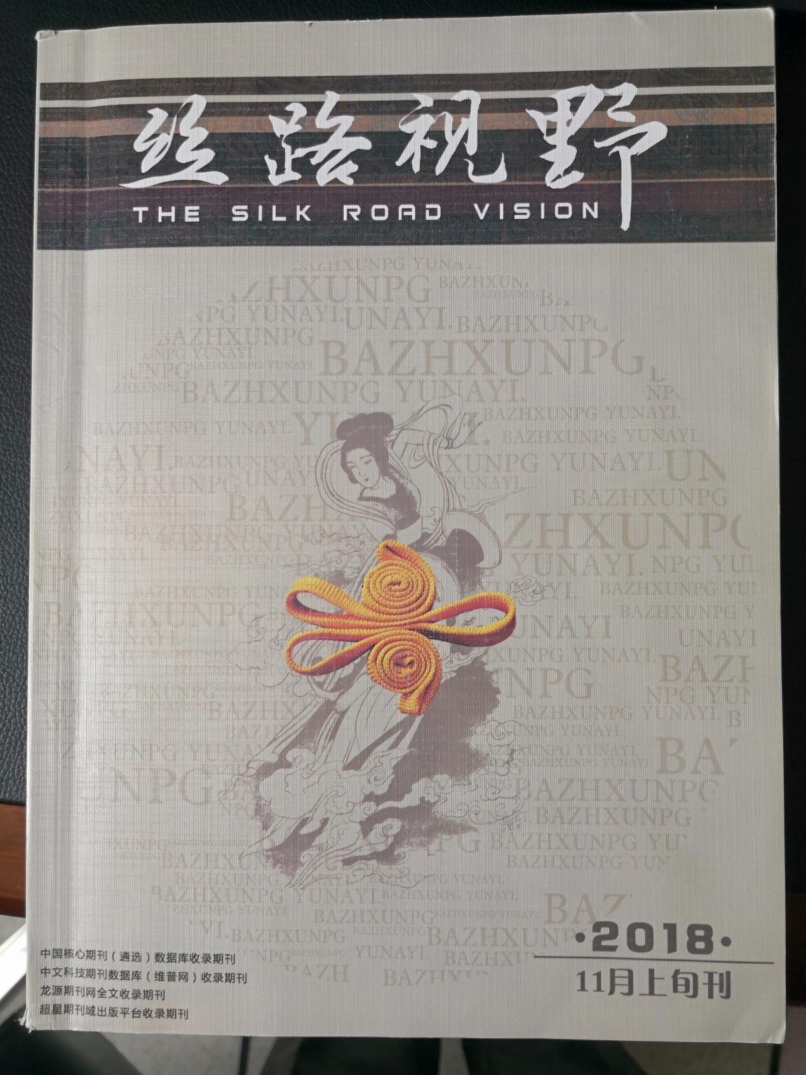

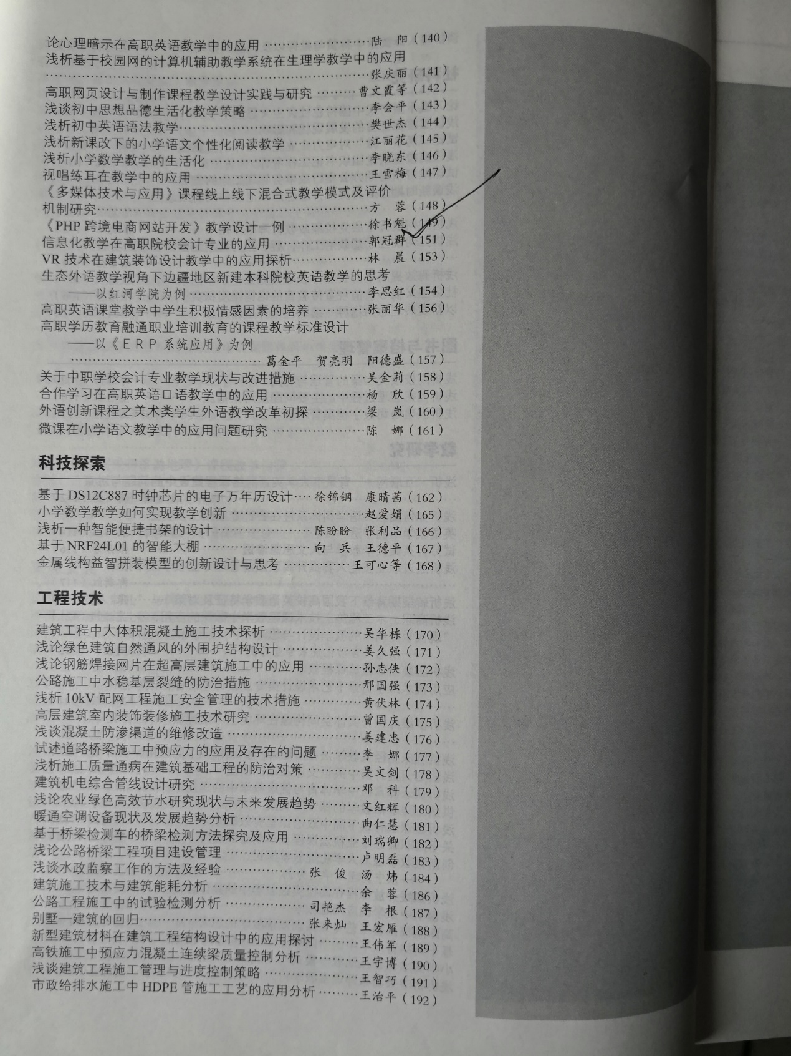

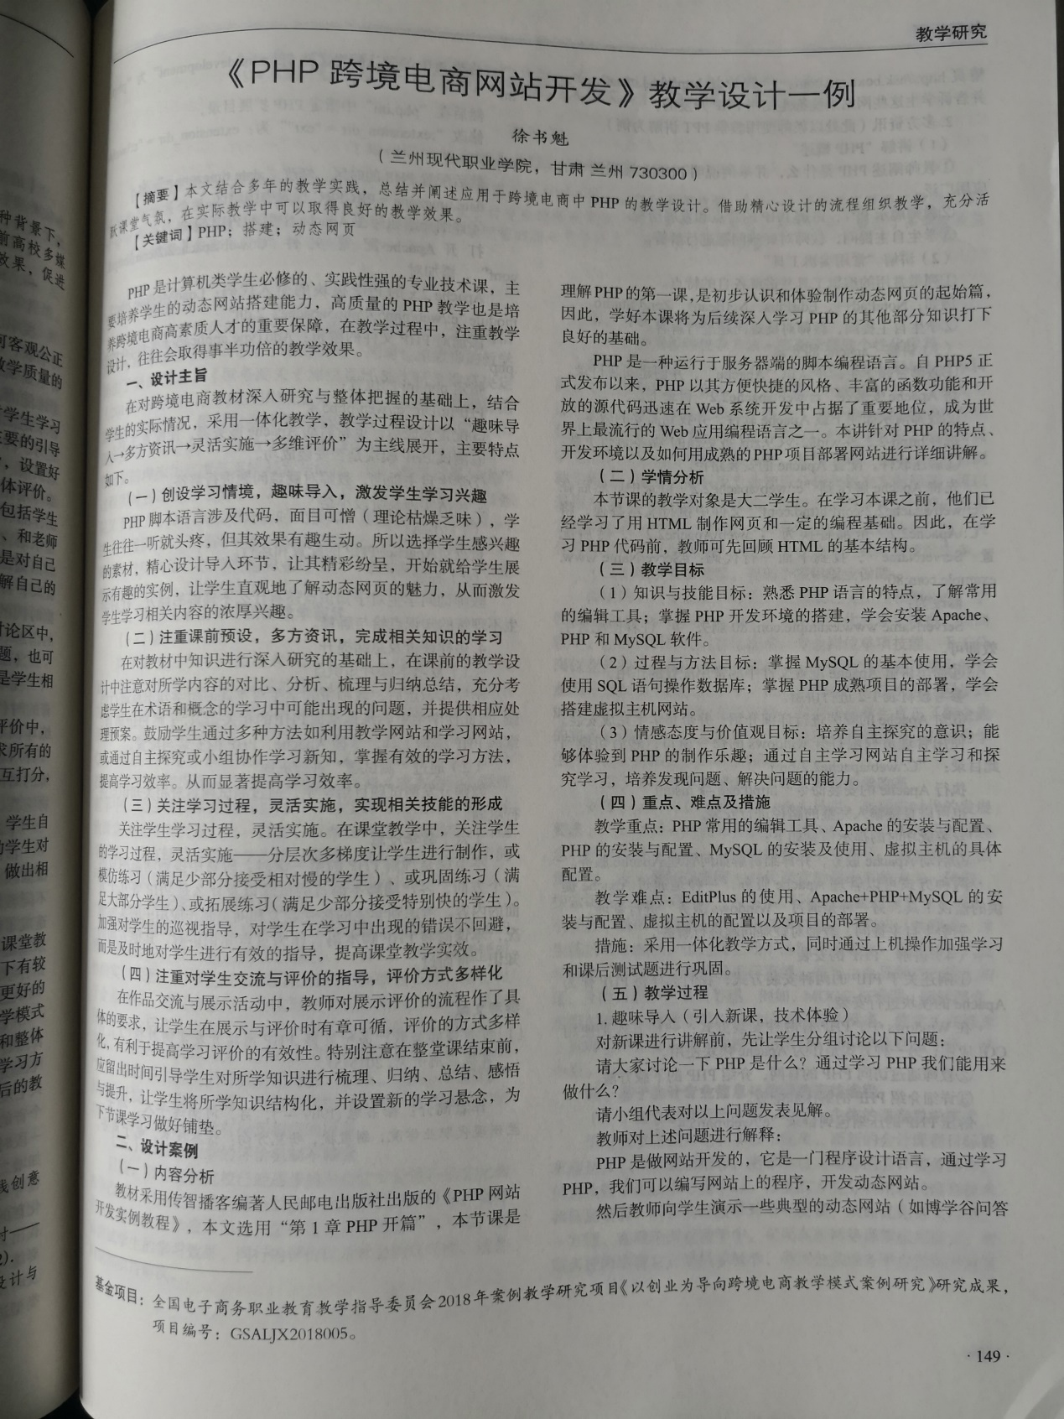

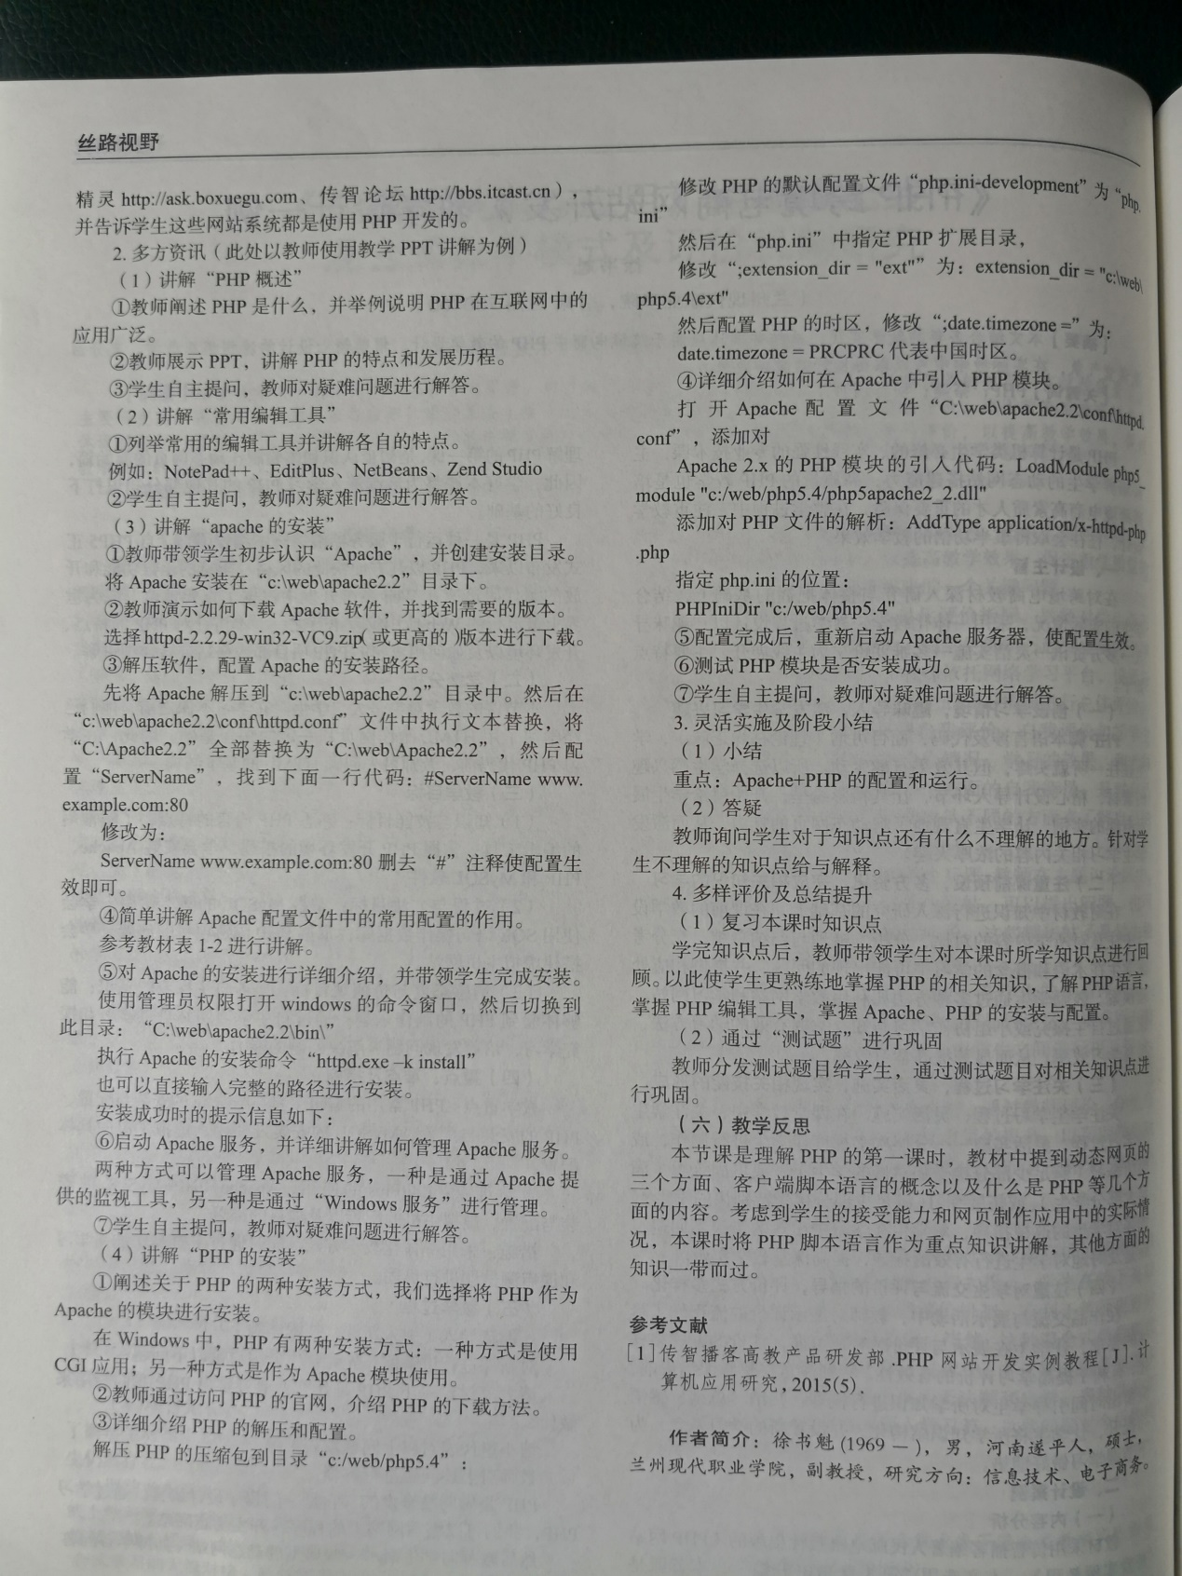

5、《试析产学合作“互联网+”跨境电商人才培养模式》发表于《科技资讯》2019年4期
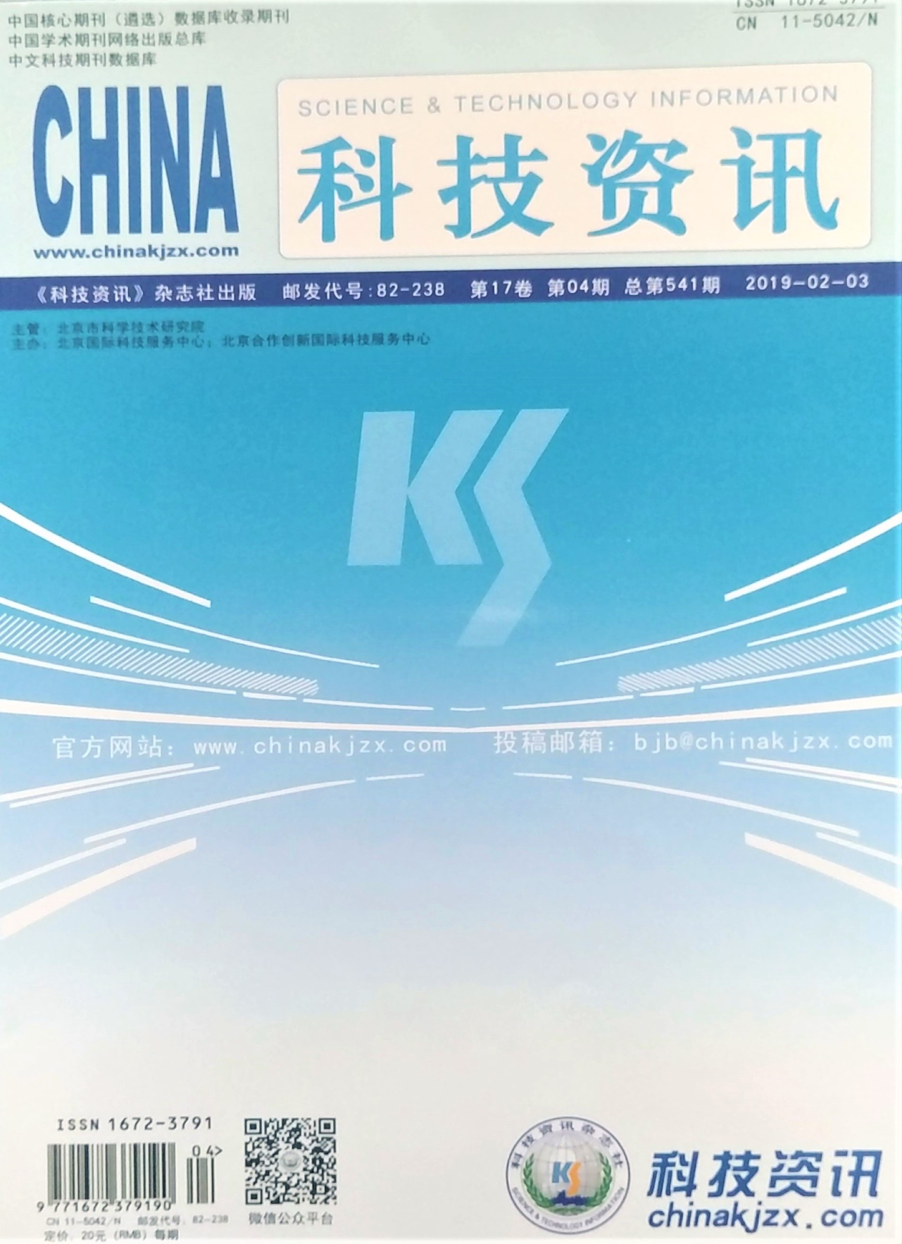
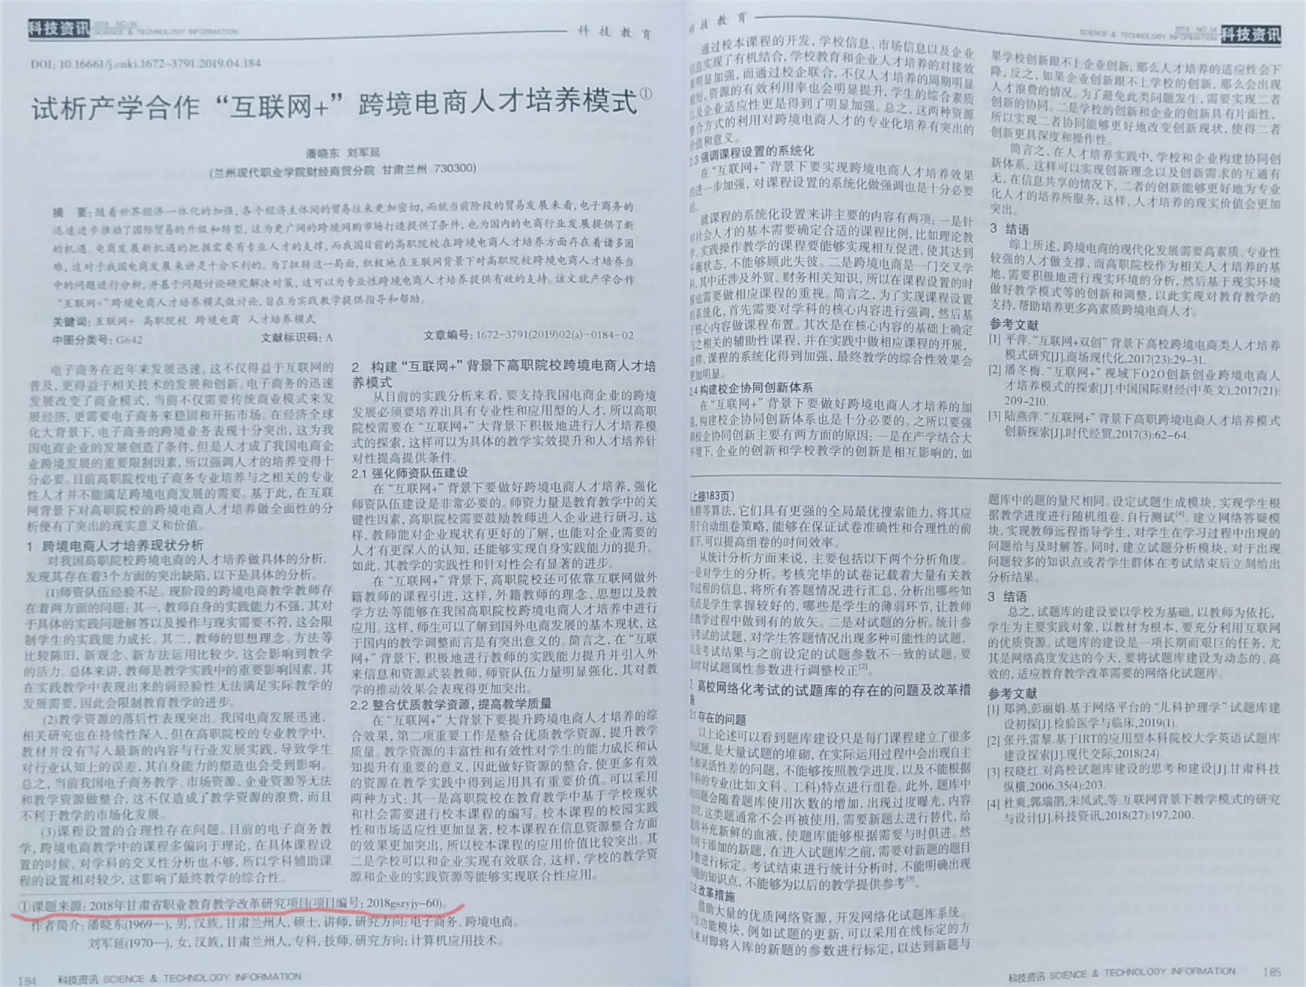

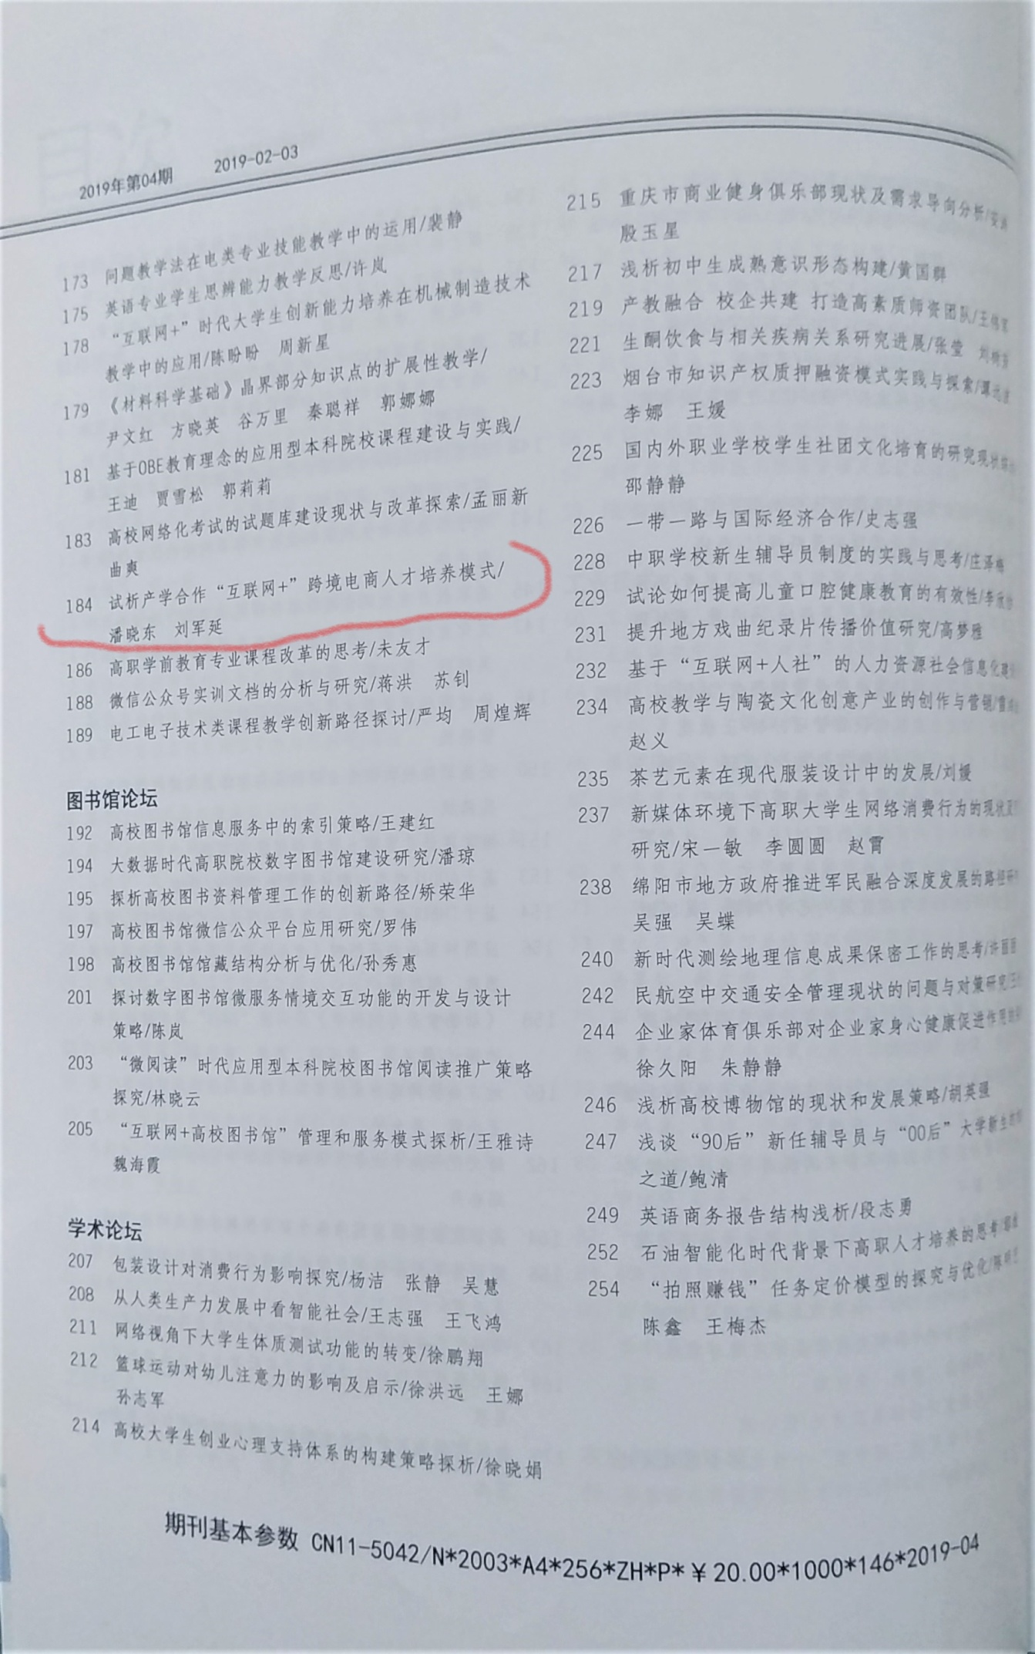

6、《甘肃省跨境电子商务发展的SWOT与策略研究》发表于《管理观察》2019年5期上旬刊
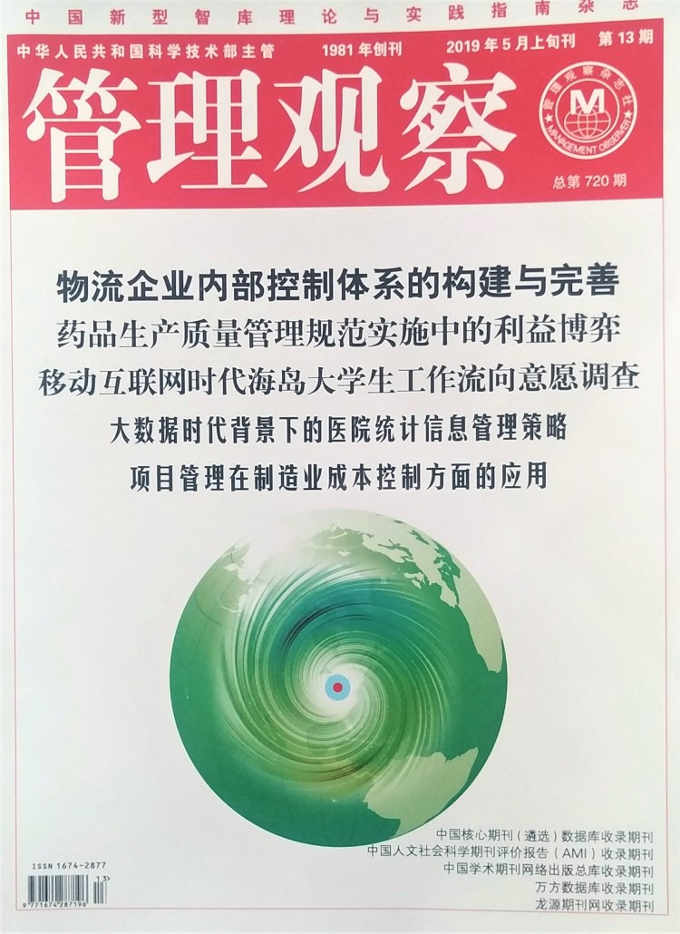
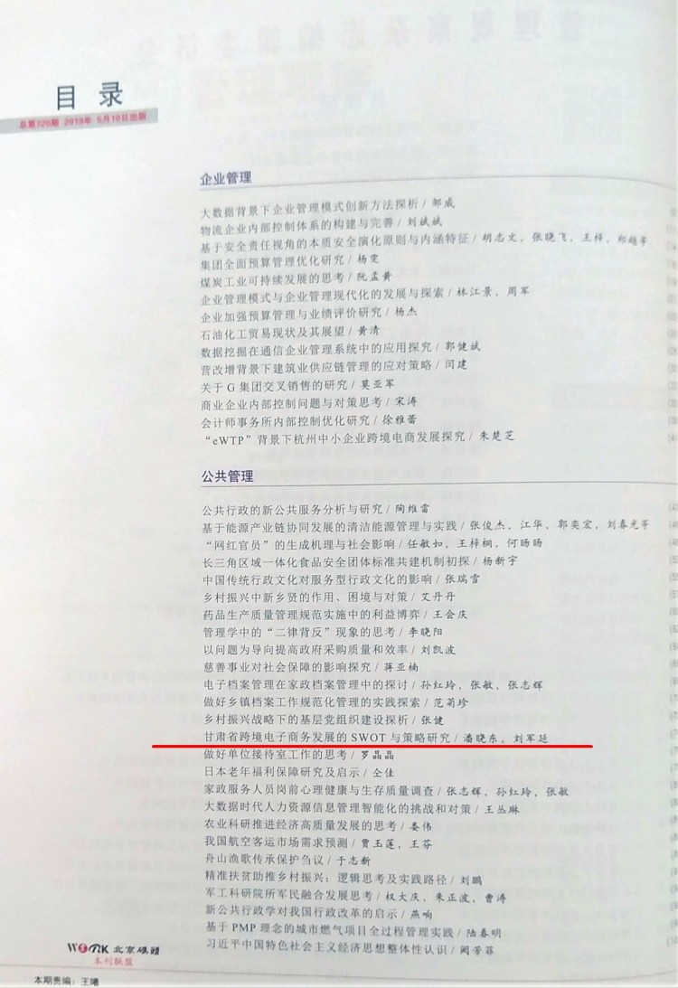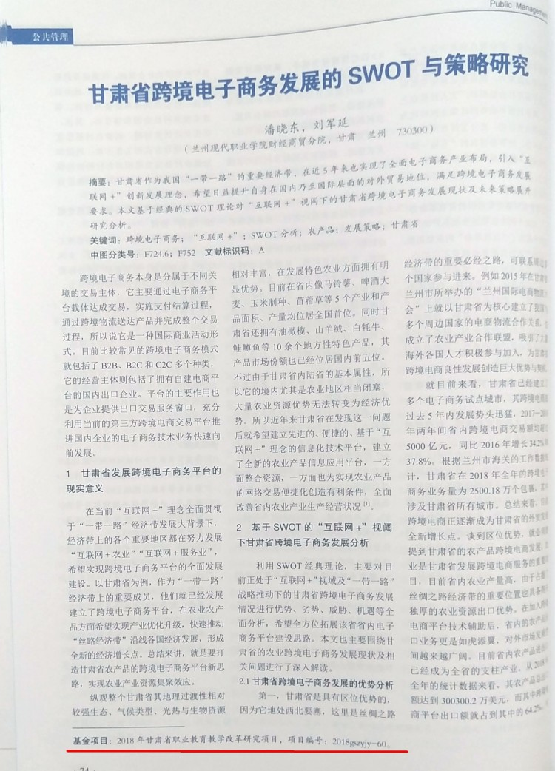

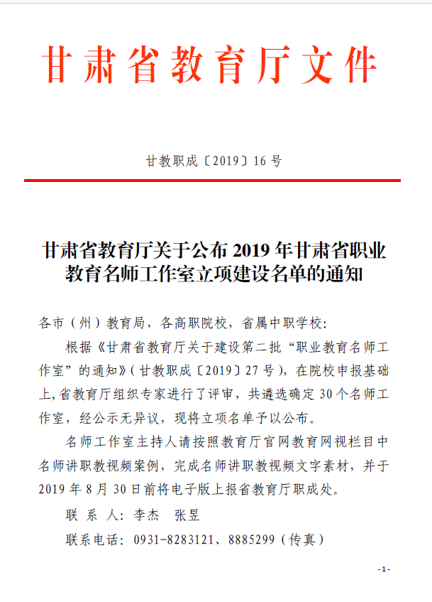

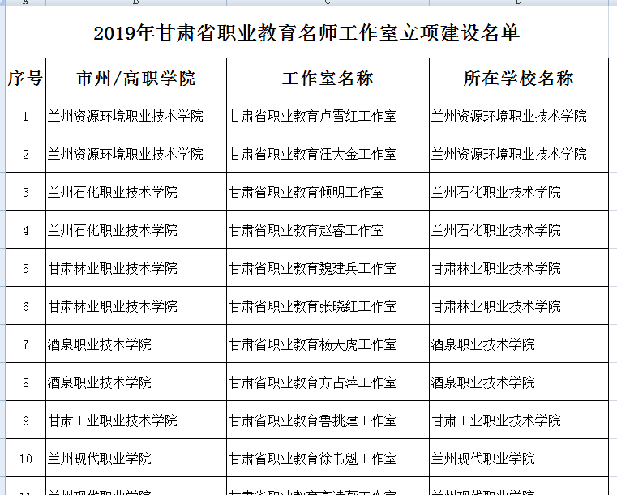

甘肃省跨境电子商务发展现状及对策
徐书魁¹，姜旗²
（1.2.兰州现代职业学院,甘肃 兰州 730300）
摘要：本文简述了当前甘肃省大力发展跨境电子商务的亟需性及其所面临的环境和形势，并对甘肃跨境电商发展存在的问题进行了详细分析，最后针对甘肃跨境电子商务发展实际，向政府、学校、企业以及电商协会分别提出了针对性的意见和建议。
关键词：新时代，跨境电子商务发展，形势，环境，对策

跨境电子商务作为一种新型的国际贸易发展方式，其发展势头迅猛、潜力巨大，正逐渐成为新常态下稳外贸增长、促经济发展的新动力、新引擎，是我国开拓国际市场、扩大对外开放的新途径、新平台。2018年7月24日，国务院批准在兰州市等全国22个城市设立跨境电子商务综合试验区，为兰州市乃至我省跨境电子商务发展营造了良好的政策机遇。随着2019年1月1日《电商法》的施行，我省跨境电子商务发展必将跨入新时代。
- 甘肃省跨境电子商务发展基础环境
1.1已逐步构建起“铁、公、机+江、海、信息”的立体综合物流支撑体系
全省互联网出口带宽已突破1T， 4G和WiFi网络覆盖省内主要机场、车站、宾馆、高校等区域，基本建成覆盖全省的多层次综合运输网络和一批以发展现代物流为核心的物流园区、配送中心、货运场站、大型仓储等配套设施。
  - 跨境电商平台建设已逐步展开
省商务厅、海关、国检、国税、外汇等六部门与兰州市政府合作共建的兰州跨境电商共公服务平台建成并投入运营，实现了与海关、国检的数据对接，制定了平台接口数据标准等，我省跨境电子商务将获得更广阔的发展空间。
  - 跨境电商经营主体逐步成长
省内外贸企业借助第三方平台开展跨境电商业务，或者通过线上线下融合推动一般贸易不断做大，为我省跨境电商发展夯实了市场基础；跨境电商综试区全省电子商务网络零售额同比增长高于全国平均增速。
  - 跨境电商产品资源优势独特
（１）农产品马铃薯、中药材、玉米制种、啤酒大麦、苜蓿草等五个产业和产品面积和产量位居全国第一，食用百合、油橄榄、酿酒葡萄、山羊绒、白牦牛、鲑鳟鱼等十多个地方性特色产品市场份额居全国前五位。玫瑰、苹果、枸杞、大枣、花椒、核桃等各品种的种植面积或产量也位居国内前列，全省有20多个特色产品获得国家地理标志认证，275个地域特色农产品通过省级地理标志资源评审，具备发展特色农产品电子商务的资源条件；（２）我省素有“千年药乡”、“天然药库”之称，中药材种植面积达到350万亩，居全国第一，是全国中药材主产区之一，其中当归、党参、黄芪等优势大宗中药材产量分别占全国同类产品的90%、60%、50%，为发展中药材电子商务提供了良好的产品基础；（３）我省文化产品丰富，有铜奔马、手绣香包、夜光杯、刻葫芦、砖雕、民族民俗等艺术品。旅游资源富集，敦煌莫高窟、天水麦积山石窟、天下雄关嘉峪关、道教名山崆峒山等堪称民族和世界文化的瑰宝。
  - 我省外贸趋势良好
统计数据显示，2018年，甘肃省进出口总值达394.7亿元，比上年增长21.2%，高于全国11.5个百分点;其中出口145.9亿元，增长26.8%，高于全国19.7个百分点;进口248.8亿元，增长18.1%，高于全国5.2个百分点。同期进出口、出口、进口增速分列全国第7位、第3位和第11位。从进出口国家分析，甘肃省对哈萨克斯坦进出口总值72.8亿元，增长9.8%，哈萨克斯坦稳居甘肃省贸易伙伴首位。对欧盟进出口44.7亿元，增长45.5%;对民主刚果进出口42.2亿元，增长1.27倍;对东盟进出口29.9亿元，增长23.3%;对美国进出口15.6亿元，增长3.9%；从进出口产品分析，化工、机电、制造、农产品依然是甘肃的优势产业。
- 甘肃跨境电商发展存在的问题及分析
2.1跨境物流发展滞后
国际物流业正向着信息化、综合型和一体化方向发展，但我省物流业一者缺乏有实力大公司主导，主体较为分散，二者没有形成体系，甚至与其他环节（信息流、资金流、用户流）是割裂的，跨境物流配送成本高，效率低、全程追踪监督能力差、退换货难度大、跨境包裹破损甚至丢包等问题突出。真正实现跨境交易与购物便捷迅速高效，提高物流企业内功和海关效率是需要解决的根本问题。
  - 通关手续不够简化
跨境电商B2C、C2C模式的交易增速明显，渐成主流趋势，而其普遍特点是金额小、体积小、频率高，一般不大可能采用传统集装箱海运的方式运输，复杂漫长的传统外贸出口程序不适合跨境电子商务，尤其是B2C、C2C模式，越来越多的跨境交易需要进行申报，在通关过程中，由于各国海关政策不同，对进出境货物审查也不同，有些国家海关申报手续繁琐、申报时间长，繁琐的手续及费用的支出常常成为消费者和网上卖家严重的经济负担。通关成了B2C、C2C跨境电商面临的一个亟待解决的难题。
  - 跨境电子支付面临制度性困境
支付结算是跨境电商交易的核心环节，传统贸易的结算主要是通过美元的中间环节转换来实现的，而跨境电商一般只能通过第三方支付行业来实现结算，如支付宝、易宝支付、钱宝、京东网银等。这些第三方支付行业虽然发展势头很好，但是面对通关、退税等跨境复杂业务问题，在缺乏正常报关途径的情况下，跨境支付也制约。我国国内金融机构以及支付企业，国际化程度均较低，国际影响力小，服务能力不足，尚未被海外电子商务企业、买家普遍接受。
  - 退缴税制度匮乏
目前，渐成跨境电子商务主流模式的B2C、C2C主要是通过网络等信息交流平台来进行线上交易，并以快件的方式完成商品的送达，整个过程无法提供报关单据，这就使得税务机关难以掌握交易双方的具体交易情况，大部分卖家没有办法缴税，同时也享受不到出口退税的好处，不仅使得税收源泉的管控手段失灵，而且客观上促成了纳税人不遵从税法的可能性，加之税收领域现代化征管技术的滞后，使依法征税变得苍白无力。
  - 跨境电商企业的品牌竞争力不强
跨境电商进入3.0时代，品牌国际化战略深入到跨境电商各系统中已是必然趋势。未来跨境电商的发展，只有品牌与服务才是王道，实施品牌战略将成为跨境电商的新起点。目前我省跨境电商产品虽然有着自己的独特优势，但是规模整合不够，所出售商品除机电、化工外，大多为初级加工产品，主要集中于农产食品、服装箱包、电子产品等个人消费领域，高新技术产品、高附加值产品不多，欠缺品牌资质或品牌授权，可替代性较强，同质化严重，滥打价格战，忽视品牌、质量和服务意识，缺乏真正的全球市场竞争力。
  - 部分跨境电商信用不足
跨境电子商务是基于网络的虚拟模式，由此产生的参与者信用不确定性已经成为电子商务发展中的桎梏；我省电商经营者法律意识淡溥，因为侵犯知识产权而被海关扣留的仿牌产品事件屡见不鲜，至使不少国外客户的内心有些排斥“中国产品”，给我省跨境电子商务发展带来了极差的负面影响。跨境电子商务交易双方来自不同国家，有着不同的文化背景和地区差异，信用往往是吸引客户驻足的决定性因素，较之国内电子商务，信用问题对于跨境商尤为重要。
2.7 复合型跨境电商专业人才缺乏
跨境电子商务人才是复合型人才，应具备英文网店管理、在线英语交流、海外网络营销策划及执行、搜索引擎优化、海外客户需求分析等应用能力，同时还要了解国际支付方式、国际物流工具、国际贸易常识、跨文化交流等知识，熟悉相关法律法规。然而，跨境电子商务属于发展较快的新兴产业，本身人才存量不多，有经验的跨境电子商务人才更是少之又少；教育培训机构又来不及即时地调整和跟进电商人才培养方案，输送的兼具国际贸易和电子商务特征的跨境电子商务人才落后于企业对人才的需求。调研中显示， 85%的企业认为跨境电商人才缺口问题较为严重；82%的企业认为招到的人不能按要求完成工作任务。
3甘肃省跨境电子商务发展对策建议
3.1对于省政府的建议
3.1.1完善政策，加强引领
针对上述物流、通关、收汇及退缴税等问题，省政府积极研究、推广复制前两批综试区创新举措，结合本地实际，制定出相应的政策，要求各相关部门和单位强化全局观念，主动作为，加强沟通协作和相关政策的衔接，通过制度、管理、服务创新，提升跨境电商监管、服务水平，合力推进跨境电商创新发展。
3.1.2强化“大数据”发展，健全跨境服务体系
依托甘肃省信用信息共享平台和“信用中国（甘肃兰州）网站”，优化甘肃（兰州）跨境电商公共服务平台，整合线上综合服务，建立跨境电子商务大数据应用系统，对接关、税、汇、商、物、融等相关部门和各类市场主体，集成在线通关、退税、支付、融资、物流、信用、统计、风控等多种服务，并海量收集整理数据，进行汇总、交换整合及研究利用，提供大数据信息服务。由此进一步建立健全跨境电子商务领域信用体系、金融服务体系、风险防控体系、统计监测体系，供监管、服务部门和企业使用，降低监管风险，增强监管力度，为跨境电子商务智慧物流、金融服务、统计分析、监测预警、风险防控、信用服务等提供有力支撑，实现“一站式服务、一平台汇总”。
3.1.3立足本省特色，打造智能物流
依托中欧、中亚、南亚和南向通道等连接“一带一路”的国际通道，充分发挥三大陆港、三大空港对外开放功能和兰州“一带一路”节点城市和通道枢纽优势，推进多式联运和空空联运，加快国际邮件互换、国际快件一体化监管中心建设，推进跨境电子商务快递物流配送网络建设，构建高效畅通的跨境电商物流通道。引进有资质的邮、快件企业入驻并开展业务，优化进出境邮件和快件通关流程，提升寄递时效。在中川国际机场、兰州新区综合保税区、兰州铁路口岸等特定的、具备条件的区域建设一批跨境电子商务仓储物流中心，加快在“一带一路”沿线国家和地区布局建设海外仓，提升国际物流货运保障能力，完善智能仓储体系，形成布局合理、衔接顺畅、过程可视、功能齐全、运转高效、辐射西北、连接“一带一路”的智能化跨境物流分拨配送和运营服务体系。
3.1.4打造产业聚集中心，培育跨境电商经营主体
推动各区县跨境电商产业园建设，结合本地对外开放平台的整体功能布局及跨境电商发展现状，与兰州新区、甘肃（兰州）国际陆港、各类经济开发园区融合发展，形成一批具有特色的跨境电商产业园区，完善跨境电商全产业链服务，提升跨境电商孵化功能，培育与引进相结合，鼓励传统外贸企业利用跨境电子商务拓展国际市场，开展针对京、津、冀、长三角、珠三角及华南地区跨境电商定向招商活动，鼓励境内外知名跨境电商企业和交易平台落户甘肃（兰州）跨境电商综试区，形成示范引领效应；汇聚制造生产、电商平台、仓储物流、金融支付、外贸综合服务等各类企业，实现跨境电商生产要素和产业主体的集聚，打造跨境电商产业聚集中心，促进跨境电商与制造业共享资源，融合、快速发展。
3.2对于企业的建议
3.2.1遵纪守法，提升信誉度
针对当前信用不足问题，跨境电商企业要加强对国际法律法规的学习，增强国际法律法规意识，强化品牌概念，以企业自身建设和实力提升，打造自有品牌，即避免因为知识产权侵权给跨境交易双方带来损失，又能给国外的消费者带去美好印象，树立良好形象，建立跨境电子商务发展的良性循环。
3.2.2打造自主品牌，提升国际竞争力
企业依据“政府推动、市场导向、企业主体、产业融合”的跨境电子商务品牌建设培育和激励机制，深度挖掘本地优势机电产品、特色农产品、中医药等适合跨境电商运营产品，加强自主技术研发，组织规模化、集约化生产和深度加工，根据市场需求开发出个性化、定制化产品，提升产品竞争力和附加值，创新运用国际化营销模式，争取境外注册商标，开展国际认证，培育自主品牌，扩大优质产品出口；以企业联盟形式探索通过建立海外体验店等渠道拓展海外市场、降低物流成本、提升用户体验、扩大客户群体；在主要商圈、综合保税区、机场、火车站开设跨境O2O体验店、展示展销中心，扩大品牌影响力。积极参与新加坡甘肃特色产品展销中心、新加坡甘肃中药材国际分拨中心等线上线下平台应用，参与东盟博览会、哈萨克中国商品展、亚洲果蔬展、广交会等各类专场培训和推介活动，推动跨境电商线上线下融合发展。
3.3对于政、校、协、企的共同建议
3.3.1产教培学研融合发展，理实一体共育人才
针对跨境电商这一新兴的快速发展行业，难以有紧跟发展步伐的成熟教材，因此必须大力推进政府、行业协会、企业与职业院校、培训机构之间的合作，整合校企资源，搭建“产教培学研”多方合作的平台，打通理论培训学习和技能实践操作紧密结合的人才培养通道。支持高等（职）院校开设国际贸易、财务、法律等相关各类跨境电商课程，重点推出校企结对、电子商务基础提升以及电商精英培训等项目，依托兰州交通大学跨境电商人才孵化中心、三维跨境电商孵化基地、甘肃双创空间科技孵化园等跨境电商孵化基地，为跨境电商创业人员提供场地支持和创业孵化服务，引入专业培训机构，引进阿里巴巴等跨境电商强势企业，建设跨境电商实用型人才线上线下培育基地；按定制式、公司式等培养模式，创设环境，以实践促实学，支持创新人才开展跨境电子商务商业模式创新和技术创新，构建电子商务人才集聚高地，快速提升我省跨境电商人才储备。

（本文为甘肃省职业教育教学改革项目研究成果（编号：2018gszyjy-60））
参考资料：
[1]郭飞军.“互联网+”背景下高职院校跨境电子商务人才培养模式探讨[J].商业时代，2017（3）：28-33
[2]李月乔 我国中小外贸企业开展跨境电商面临的机遇与挑战[D].河北经贸大学，2016.
[3]李洋.跨境电子商务对我国外贸企业的影响及对策[D中国商论，2016 (36): 62-63.
[4]吴湘频.SWOT视角下传统外贸产业发展跨境电商的路径分析[J].商业经究, 2016 (21): 78-80.
[5]艾瑞咨询集团,中国跨境电商市场研究报告简版( 2016-2017年版) [R].上海:上海艾瑞市场咨询有限公司，2017.
[6]鄂立彬,黄永稳国际贸易新方式:跨境电子商务的最新研究[D].大连:东北财经大学学报,2014,3(2):22-31.
[7]杨松,郭金良.跨境电子支付服务风险监管法律问题研究[D]法制研究2013，(2) :64-72
【作者简介】
1.徐书魁(1969.10- ),男,汉,河南遂平县,硕士,副教授,研究方向:电子商务,兰州现代职业学院。
2.姜 旗(1965.09- ),男,汉,安徽砀山县,硕士,副教授,研究方向:财务管理,兰州现代职业学院。
通讯地址：兰州新区职教园区九江路500号（兰州现代职业学院） 邮编:730300
联系电话：13919077223 电子邮箱：312557716@qq.com

